|  |  |
| --- | --- |
| **BỘ CÔNG THƯƠNG** | **TRƯỜNG ĐẠI HỌC KINH TẾ KỸ THUẬT CÔNG NGHIỆP**  **KHOA: CÔNG NGHỆ THÔNG TIN** |



**BÁO CÁO THỰC TẬP THIẾT KẾ WEB**

**ĐỀ TÀI:** **WEBSITE BÁN ĐỒ ĂN NHANH**

|  |  |  |
| --- | --- | --- |
| **Giảng viên hướng dẫn** | **:** | GV.HOÀNG THỊ PHƯỢNG |
| **Lớp** | **:** | DHTI14A2HN |
| **Nhóm** | **:** | 5 |
| **Sinh viên thực hiện** | **:** | Phạm Văn Quân  Bành Xuân Việt |

**Hà Nội - 2023**

|  |  |
| --- | --- |
| **BỘ CÔNG THƯƠNG** | **TRƯỜNG ĐẠI HỌC KINH TẾ KỸ THUẬT CÔNG NGHIỆP**  **KHOA: CÔNG NGHỆ THÔNG TIN** |



**BÁO CÁO THỰC TẬP THIẾT KẾ WEB**

**ĐỀ TÀI:** **WEBSITE BÁN ĐỒ ĂN NHANH**

|  |  |  |
| --- | --- | --- |
| **Giảng viên hướng dẫn** | **:** | GV.HOÀNG THỊ PHƯỢNG |
| **Lớp** | **:** | DHTI14A2HN |
| **Nhóm** | **:** | 5 |
| **Sinh viên thực hiện** | **:** | Phạm Văn Quân  Bành Xuân Việt |

**Hà Nội - 2023**

**NHẬN XÉT CỦA GIÁO VIÊN HƯỚNG DẪN**

**GIÁO VIÊN HƯỚNG DẪN**

**Hoàng Thị Phượng**

**LỜI CẢM ƠN**

Em xin cảm ơn Khoa Công Nghệ Thông Tin trường Đại học Kinh tế Kỹ Thuật Công nghiệp Hà Nội đã tạo điều kiện thuận lợi cho chúng em thực hiện tốt bài tập lớn của mình.

Em xin chân thành cảm ơn đến cô Hoàng Thị Phượng đã tận tình hướng dẫn, định hướng yêu cầu và đưa ra những nhận xét đúng đắn giúp em có thể hoàn thành đề tài của mình một cách tốt nhất.

Em đã cố gắng hoàn thiện bài tập lớn với tất cả sự nỗ lực của bản thân. Tuy nhiên, do còn thiếu kinh nghiệm nên báo cáo sẽ không tránh khỏi những thiếu sót. Vì vậy, em rất mong nhận được sự quan tâm, những ý kiến đóng góp của thầy cô và các bạn để bài báo cáo của em được hoàn thiện hơn.

Chúng em xin chân thành cảm ơn!

**SINH VIÊN THỰC HIỆN**

**Nhóm 5**

**Phạm Văn Quân – Bành Xuân Việt**

**MỤC LỤC**

DANH MỤC BẢNG 7

DANH MỤC HÌNH ẢNH 8

LỜI MỞ ĐẦU 1

CHƯƠNG 1. Tổng quan đề tài 3

1.1. Giới thiệu đề tài 3

1.2. Mục tiêu đề tài 3

1.3. Mục tiêu nghiên cứu 4

1.4. Đối tượng nghiên cứu 4

1.5. Phạm vi nghiên cứu 4

1.6. Phạm vi đề tài 4

1.7. Kết quả mong muốn đạt được 5

CHƯƠNG 2. CƠ SỞ LÝ THUYẾT 6

2.1. Tổng quan về website 6

2.1.1. Khái niệm về web 6

2.1.2. Cách để tạo một trang web 6

2.2. Ngôn ngữ xây dựng trang web HTML, CSS, PHP, JAVASCRIPT 7

2.2.1. Giới thiệu về HTML 7

2.2.2. Giới thiệu về CSS 7

2.2.3. Giới thiệu về PHP 8

2.2.4. Giới thiệu Bootstrap 9

2.2.5. Giới thiệu về JaVaScript 10

2.2.6. Thư viện jQuery 10

2.3. Giới thiệu về MySQL 12

2.4. Công cụ xây dựng trang web 13

CHƯƠNG 3. PHÂN TÍCH THIẾT KẾ HỆ THỐNG 14

3.1. Mô tả hệ thống 14

3.2. Yêu cầu hệ thống 14

3.3. Phân tích hệ thống 15

3.3.1. Biểu đồ phân cấp chức năng 15

3.3.2. Sơ đồ ngữ cảnh 15

3.3.3. Use case tổng quan 16

3.3.4. Sơ đồ Use case 17

3.3.5. Đặc tả Use case 17

3.3.6. Sơ đồ tuần tự cách chức năng chính của hệ thống 25

3.4. Thiết kế cơ sở dữ liệu 29

3.4.1. Mô tả các bảng chi tiết 29

3.4.2. Bảng cơ sở dữ liệu 32

3.5. Thiết kế giao diện hệ thống website 32

3.5.1. Giao diện trang chủ 32

3.5.2. Giao diện admin 34

3.5.3. Giao diện khách hàng 39

CHƯƠNG 4. KẾT LUẬN VÀ HƯỚNG PHÁT TRIỂN 47

4.1. Kết quả đặt được 47

4.2. Những khó khăn thuận lợi của đề tài 47

4.2.1. Thuận lợi 47

4.2.2. Khó khăn 47

4.2.3. Hạn chế của đề tài 47

4.3. Hướng phát triển của đề tài 47

TÀI LIỆU THAM KHẢO 49

**DANH MỤC BẢNG**

Bảng 3. 1: Danh sách các yêu cầu của hệ thống 14

Bảng 3. 2: Giải thích các tác nhân của hệ thống 17

Bảng 3.3.5. 1: Đặc tả Use case Đăng ký 17

Bảng 3.3.5. 2: Đặc tả Use case Đăng nhập 18

Bảng 3.3.5. 3: Đặc tả Use case Đăng xuất 18

Bảng 3.3.5. 4: Đặc tả Use case Tìm kiếm sản phẩm 19

Bảng 3.3.5. 5: Đặc tả Use case Đặt hàng 19

Bảng 3.3.5. 6: Đặc tả Use case Quản lý người dùng 20

Bảng 3.3.5. 7: Đặc tả Use case Quản lý sản phẩm 20

Bảng 3.3.5. 8: Đặc tả Use case quản lý đơn đặt hàng 21

Bảng 3.4.1. 1: Bảng thiết kết cơ sở dữ liệu dishes 30

Bảng 3.4.1. 2: Bảng thiết kết cơ sở dữ liệu admin 30

Bảng 3.4.1. 3: Bảng thiết kết cơ sở dữ liệu contact 30

Bảng 3.4.1. 4: Bảng thiết kết cơ sở dữ liệu remark 30

Bảng 3.4.1. 5: Bảng thiết kết cơ sở dữ liệu restaurant 30

Bảng 3.4.1. 6: Bảng thiết kết cơ sở dữ liệu rescategory 31

Bảng 3.4.1. 7: Bảng thiết kết cơ sở dữ liệu user 31

Bảng 3.4.1. 8: Bảng thiết kết cơ sở dữ liệu user-oder 31

**DANH MỤC HÌNH ẢNH**

Hình 3.3. 1: Sơ đồ phân cấp chức năng 15

Hình 3.3. 2: Sơ đồ ngữ cảnh 16

Hình 3.3. 3: Sơ đồ Use case tổng quan 16

Hình 3.3.6. 1: Sơ đồ Use case Đăng ký 26

Hình 3.3.6. 2: Sơ đồ Use case Đăng nhập 26

Hình 3.3.6. 3: Sơ đồ Use case Đăng xuất 27

Hình 3.3.6. 4: Sơ đồ Use case Tìm kiếm sản phẩm 27

Hình 3.3.6. 5: Sơ đồ Use case Đặt hàng 28

Hình 3.3.6. 6: Sơ đồ Use case Quản lý người dùng 28

Hình 3.3.6. 7: Sơ đồ Use case Quản lý sản phẩm 29

Hình 3.3.6. 8: Sơ đồ Use case Quản lý đơn đặt hàng 29

Hình 3.4. 1: Bảng cơ sở dữ liệu 32

Hình 3.5. 1: Giao diện trang chủ 33

Hình 3.5.2. 1: Giao diện trang đăng nhập admin 34

Hình 3.5.2. 2: Giao diện trang chủ admin 35

Hình 3.5.2. 3: Giao diện trang quản lý người dùng 35

Hình 3.5.2. 4: Giao diện trang quản lý nhà hàng 36

Hình 3.5.2. 5: Giao diện trang quản lý địa chỉ nhà hàng 36

Hình 3.5.2. 6: Giao diện trang thêm nhà hàng 37

Hình 3.5.2. 7: Giao diện trang quản lý món ăn 37

Hình 3.5.2. 8: Giao diện trang thêm món ăn 38

Hình 3.5.2. 9: Giao diện trang quản lý trạng thái đơn hàng 38

Hình 3.5.2. 10: Giao diện trang phản hồi của khách hàng 39

Hình 3.5.3. 1: Giao diện trang đăng ký tài khoản khách hàng 39

Hình 3.5.3. 2: Giao diện trang đăng nhập khách hàng 40

Hình 3.5.3. 3: Giảo diện trang chủ khi đăng nhập thành công 41

Hình 3.5.3. 4: Giao diện trang tìm kiếm món ăn 42

Hình 3.5.3. 5: Giao diện trang đặt món ăn 43

Hình 3.5.3. 6: Giao diện đặt món ăn theo nhà hàng 43

Hình 3.5.3. 7: Giao diện trang đặt món ăn theo nhà hàng 44

Hình 3.5.3. 8: Giao diện trang thanh toán 46

Hình 3.5.3. 9: Giao diện trang giỏ hàng 46

|  |  |
| --- | --- |
| **Ký Hiệu** | **Ý Nghĩa** |
| CSDL | Cơ Sở Dữ Liệu |
| CSS | Cascading Style Sheets |
| CPU | Central Processing Unit |
| HTML | Hypertext Markup Language |
| MYSQL | My Structured Query Language |
| MVC | Model – View - Controller |
| PHP | Hypertext Preprocessor |
| COD | Cash On Delivery |
| CDN | Content Delivery Network |

**CÁC TỪ VIẾT TẮT**

**LỜI MỞ ĐẦU**

**Lý do chọn đề tài**

Ngày nay và trong tương lai công nghệ không ngừng phát triển nhất là trong bối cảnh thế giới sẽ bước vào kỉ nguyên cách mạng công nghiệp 4.0. Các thiết bị công nghệ, kỹ thuật tiên tiến được nghiên cứu và sáng chế ngày một nhiều nhằm cải tiến công việc đạt hiệu quả cao và chính xác. Trong lĩnh vực Công nghệ Thông tin thì Internet đóng vai trò cực kỳ quan trọng như một cầu nối quan trọng dẫn con người đến gần nhau hơn và hầu như xóa bộ mọi khoảng cách về không gian và thời gian. Trong rất nhiều lĩnh vực áp dụng công nghệ Internet để thực hiện các công việc về tìm kiếm, thống kê, quản lý số liệu và đưa ra các bài toán về quy hoạch, … đang là một bước tiến mới và hiệu quả. Một trong các nhu cầu quan trọng và cần thiết nhất là việc tìm kiếm thông tin qua mạng Internet sao cho hiệu quả đang là một vấn đề đặt ra.

Trong những năm trở lại đây, dịch vụ F&B (Food and Beverage Servcie) phát triển trên thế giới và ở Việt Nam nói riêng. Và cũng sự phát triển về dịch vụ kinh doanh đó là sự ra đời của những ngôn ngữ lập trình để cho phép bạn thiết kế và xây dựng các trang web và các ứng dụng dưới nhiều hình thức khác nhau. Và đặc biệt cùng với sự hỗ trợ cơ sở dữ liệu quan hệ , bạn có thể kết hợp chúng với các ngôn ngữ như HTML, CSS, PHP, BOOTSTRAP, JAVA, MYSQL, bạn có thể xây dựng và triển khai nhiều ứng dụng với nhiều mục đích khác nhau.

Hiện nay, những trang tìm kiếm đặt đồ ăn được ứng dụng rộng rãi ở nước ta như Baemin, ShopeeFood, GoFood, GrapFood . Chính vì điều đó, nhóm em đã chọn đề tài xây dựng trang website Bán đồ ăn nhanh bằng PHP. Đây là một website sử dụng ngôn ngữ lập trình PHP và cơ sở dữ liệu là MYSQL, giúp cho một người có thể truy cập vào trang web để tìm kiếm những món ăn theo sở thích , muốn tham khảo giá cả, đặt hàng , giao dịch một cách thuận tiện và dễ dàng.

**Kết cấu đề tài**

**Chương 1: Tổng quan đề tài**

Đặt vấn đề, mô tả chung về đề tài, mục tiêu và phạm vi sử dụng.

**Chương 2: Cơ sở lý thuyết**

Giới thiệu về các mô hình và công nghệ được sử dụng để xây dựng hệ thống.

**Chương 3: Phân tích và thiết kế hệ thống**

Xác định, phân tích các chức năng của hệ thống từ đó tìm ra phương pháp và tiến hành xây dựng, cài đặt hệ thống website.

**Chương 4: Kết luận và hướng phát triển**

Vì thời gian có hạn nên không thể tránh khỏi những thiếu sót, em rất mong được nhận được ý kiến đóng góp để hoàn thiện sản phẩm của bản thân.

Em xin chân thành cảm ơn !

Sinh viên thực hiện

***Phạm Văn Quân - Bành Xuân Việt***

# Tổng quan đề tài

## Giới thiệu đề tài

Trong thời đại năng động và hối hả ngày nay, việc tìm kiếm giải pháp thuận tiện và nhanh chóng cho bữa ăn hàng ngày đã trở thành một nhu cầu ngày càng tăng. Đồng điệu với xu hướng này, đề tài của chúng em tập trung vào xây dựng và phát triển một website bán đồ ăn nhanh, nhằm tạo ra một trải nghiệm mua sắm trực tuyến linh hoạt và tiện lợi, đồng thời đảm bảo rằng người dùng có sự thoải mái thuận lợi, tiết kiệm thời gian trong lựa chọn đồ ăn, từ các món ăn nhanh đến những món ẩm thực đặc sắc.

Website của chúng em sẽ cung cấp một loạt các sản phẩm đa dạng từ các nhà hàng nổi tiếng và đối tác đáng tin cậy. Khách hàng có thể lựa chọn từ các món ăn nhanh, đồ uống, đến các bữa ăn trưa hoặc tối, tạo ra một không gian mua sắm đa chiều để đáp ứng đầy đủ nhu cầu ẩm thực của họ.

Giao diện người dùng thân thiện và dễ sử dụng sẽ là một trong những điểm mạnh của website. Chúng em cam kết đảm bảo rằng việc duyệt qua sản phẩm, đặt hàng và thanh toán sẽ diễn ra một cách thuận tiện và nhanh chóng, tạo nên một trải nghiệm mua sắm trực tuyến trọn vẹn.

Chúng em tin rằng website bán đồ ăn nhanh này sẽ làm mang đến một trải nghiệm tuyệt vời, không chỉ đáp ứng nhu cầu thực tế của khách hàng mà còn mang lại một cảm giác mua sắm trực tuyến độc đáo và thoải mái. Hy vọng rằng dự án này sẽ góp phần làm thay đổi cách mọi người trải nghiệm ẩm thực trong cuộc sống công nghệ đang phát triển ngày càng lớn mạnh hiện nay.

## Mục tiêu đề tài

Phân tích và thiết kế hệ thống: nghiên cứu, phân tích yêu cầu và thiết kế hệ thống website bán đồ ăn nhanh, bao gồm cả giao diện người dùng và cơ sở dữ liệu, để đảm bảo trải nghiệm người dùng thuận lợi và hiệu quả.

Tối ưu hóa trải nghiệm người dùng (UX): Xây dựng giao diện thân thiện với người dùng, dễ sử dụng, và tối ưu hóa trải nghiệm mua sắm trực tuyến để thu hút và giữ chân khách hàng.

Tích hợp hệ thống thanh toán an toàn: Phát triển và tích hợp hệ thống thanh toán an toàn và thuận tiện, đảm bảo tính bảo mật của thông tin thanh toán khách hàng.

Tối ưu hóa hiệu suất website: Tối ưu hóa mã nguồn và cấu trúc website để đảm bảo hiệu suất cao, thời gian tải nhanh, và khả năng mở rộng.

Đề xuất cải tiến và phát triển tương lai: Dựa trên kết quả thu được, đề xuất các cải tiến và hướng phát triển tương lai để nâng cao chất lượng và tính cạnh tranh của website trong thị trường bán đồ ăn nhanh.

## Mục tiêu nghiên cứu

Hiểu rõ thị trường và người dùng:

* Nghiên cứu thị trường đồ ăn nhanh để hiểu rõ nhu cầu và xu hướng tiêu dùng.
* Phân tích các đặc điểm đặt biệt của người dùng trong lĩnh vực này.

Phát triển hệ thống đặt món linh hoạt:

* Xây dựng một hệ thống đặt món trực tuyến linh hoạt, dễ sử dụng và tối ưu hóa trải nghiệm người dùng.
* Nghiên cứu và áp dụng các tiêu chuẩn và xu hướng thiết kế giao diện người dùng hiện đại.
* Nghiên cứu các phương pháp tối ưu hóa lưu trữ và giao hàng.

Nghiên cứu và áp dụng phương thức thanh toán an toàn:

* Nghiên cứu các phương thức thanh toán an toàn và tích hợp chúng vào hệ thống.
* Đảm bảo tính bảo mật cao cho thông tin thanh toán và dữ liệu cá nhân của khách hàng.

Đánh giá và đối soát tính ứng dụng:

* + Tiến hành các bài thử nghiệm để đánh giá hiệu suất, độ tin cậy, và tính ổn định của hệ thống.
  + Đối soát tính ứng dụng trên nhiều thiết bị và nền tảng.

## Đối tượng nghiên cứu

**Người làm việc văn phòng:** người có lịch trình làm việc cố định và muốn tiết kiệm thời gian trong việc chuẩn bị bữa ăn.

**Sinh viên:** có lịch học hành đầy đủ, cần giải pháp nhanh chóng và thuận tiện cho bữa ăn giữa các buổi học.

**Người yêu thích ẩm thực đa dạng:** muốn khám phá và thưởng thức các món ăn từ nhiều quốc gia, mà không cần phải đến từng nhà hàng riêng lẻ.

**Gia đình bận rộn:** các gia đình có lịch trình bận rộn, nơi việc nấu ăn trở nên khó khăn và việc đặt đồ ăn nhanh là giải pháp tiện lợi.

**Người du lịch:** đang đi công tác hoặc du lịch, muốn trải nghiệm địa phương thông qua ẩm thực độc đáo của khu vực đó.

**Người muốn tiết kiệm thời gian**: ưa chuộng sự tiện lợi và muốn tiết kiệm thời gian cho những hoạt động khác trong cuộc sống hàng ngày.

## Phạm vi nghiên cứu

Xây dựng website bán đồ ăn nhanh

## Phạm vi đề tài

Phạm vi địa lý: Hệ thống được áp dụng cho tất cả các cửa hàng bán đồ ăn trên toàn quốc

Phạm vi người dùng:

* Khách hàng muốn đặt món ăn trực tuyến.
* Nhân viên quản lý đơn đặt hàng và quản lý sản phẩm.

Quản trị viên hệ thống quản lý thông tin toàn bộ hệ thống

## Kết quả mong muốn đạt được

* Website hoạt động hiệu quả:
* Đạt được hiệu suất cao, với thời gian tải nhanh chóng và mượt mà trên mọi thiết bị.
* Trải nghiệm người dùng xuất sắc:
* Người dùng có trải nghiệm mua sắm trực tuyến thuận lợi, dễ sử dụng, và giao diện thân thiện.
* Hệ thống đặt món linh hoạt và tiện lợi:
* Hệ thống đặt món đơn giản, linh hoạt, giúp người dùng dễ dàng chọn lựa và tiến hành thanh toán.
* Phương thức thanh toán an toàn và tin cậy:
* Hệ thống thanh toán đảm bảo an toàn và tin cậy, tạo lòng tin cho khách hàng khi sử dụng dịch vụ.
* Thống kê và báo cáo chi tiết:
* Cung cấp các báo cáo và thống kê chi tiết về doanh số bán hàng, đánh giá của khách hàng, và các chỉ số quan trọng khác.
* Giao diện người dùng thuận tiện:
* Giao diện người dùng được thiết kế thân thiện và thuận tiện, tối ưu hóa trải nghiệm mua sắm trực tuyến.
* Tính ứng dụng và tương thích cao:
* Website đạt được tính ứng dụng cao và tương thích trên nhiều thiết bị và nền tảng khác nhau.

# CƠ SỞ LÝ THUYẾT

## Tổng quan về website

### Khái niệm về web

Khái niệm chung về Internet và Web tĩnh: Mạng Internet là hệ thống thông tin toàn cầu gồm nhiều mạng máy tính liên kết với nhau. Hệ thống cho phép người dùng truy cập công cộng miễn phí. Vào mạng Internet mọi người có thể trao đổi thư từ, dịch vụ giải trí, truyền file dữ liệu từ khắp mọi nơi trên thế giới.

Website là một showroom trên mạng internet, nơi trưng bày giới thiệu thông tin, hình ảnh hay sản phẩm, dịch vụ của doanh nghiệp cho mọi người trên thế giới có thể truy cập bất kỳ lúc nào.

Thường một website được sở hữu bởi một cá nhân hay một tổ chức nào đó, để thiết lập và đưa vào hoạt động một website phải đủ ba yếu tố cơ bản sau:

* **Tên website**: hay là tên miền ảo _Domain name.
* **Web hosting**: nơi lưu trữ trên máy chủ internet.
* **Các trang web**: nơi chứa đựng và truyền tải các thông tin của website.

Web tĩnh là website được viết bằng HTML hoặc biên dịch thành HTML mà nội dung của nó không thay đổi theo thời gian nếu không chịu sự tác động trực tiếp vào người thiết kế và nội dung trang.

Đặc điểm của web tĩnh: trang web tĩnh thường được xây dựng bằng ngôn ngữ HTML, DHTML.

Web tĩnh thường được dùng thiết kế các trang có nội dung ít thay đổi hoặc cập nhật.

Website tĩnh là website chỉ gồm các trang web tĩnh và không có cơ sở dữ liệu đi kèm.

Website tĩnh thích hợp với cá nhân, doanh nghiệp vừa, nhỏ mới làm quen với môi trường internet.

### Cách để tạo một trang web

Những cách để tạo trang Web:

* Tạo trang Web trên bất kì chương trình xử lí văn bản nào.
* Tạo Web bằng cách viết mã nguồn bởi một trình soạn thảo văn bản như: Notepad, WordPad... là những chương trình soạn thảo văn bản có sẵn trong Window.
* Thiết kế bằng cách dùng Web Wizard và công cụ của Word 97, Word 2000.
* Thiết kế Web bằng các phần mềm chuyên nghiệp: FrontPage, Dreamweaver, Nescape Editor... Phần mềm chuyên nghiệp như DreamWeaver sẽ giúp bạn thiết kế trang Web dễ dàng hơn, nhanh chóng hơn, phần lớn mã lệnh HTML sẽ có sẵn trong phần Code cho bạn.

## Ngôn ngữ xây dựng trang web HTML, CSS, PHP, JAVASCRIPT

### Giới thiệu về HTML

Trang Web là sự kết hợp giữa văn bản và các thẻ HTML. HTML là chữ viết tắt của HyperText Markup Language được hội đồng World Wide Web Consortium (W3C) quy định. Một tập tin HTML chẳng qua là một tập tin bình thường, có đuôi .html hoặc .htm.

HTML giúp định dạng văn bản trong trang Web nhờ các thẻ. Hơn nữa, các thẻ html có thể liên kết từ hoặc một cụm từ với các tài liệu khác trên Internet. Đa số các thẻ HTML có dạng thẻ đóng mở. Thẻ đóng dùng chung từ lệnh giống như thẻ mở, nhưng thêm dấu xiên phải (/). Ngôn ngữ HTML qui định cú pháp không phân biệt chữ hoa chữ thường. Ví dụ, có thể khai báo <html> hoặc <HTML>. Không có khoảng trắng trong định nghĩa thẻ.

Cấu trúc chung của một trang HTML.

<html>

<head>

<title> Tiêu đề của trang Web </title>

</head>

<body>

<!-- Các thẻ Html và nội dung sẽ hiển thị -->

</body>

</html>

Theo cấu trúc đó trình bày như trên ta thấy một File HTML chia thành hai phần cơ bản:

Phần đầu: Được tạo bởi hai Tag <head>…</head>: tại đây định nghĩa trên (tiêu đề) của trang Web. Phần này được hiển thị trên thanh tiêu đề của trang Web được khai báo giữa hai Tag <Title>…</Title>.

Phần thân: Được khai báo bởi hai Tag <Body>, </Body>: Trình bày nội dung thể hiện trên trang Web. Các nội dung cần hiển thị hoặc xử lý trên trang Web sẽ được dịnh nghĩa trong phần Body của HTML. Để cho các trang Web được sinh động hơn ngôn ngữ HTML cũng bao gồm rất nhiều Tag dựng cho việc định trang, liên kết các trang với nhau, chèn hình ảnh vào trang.

### Giới thiệu về CSS

CSS là chữ viết tắt của Cascading Style Sheets, nó là một ngôn ngữ được sử dụng để tìm và định dạng lại các phần tử được tạo ra bởi các ngôn ngữ đánh dấu (HTML). Nói ngắn gọn hơn là ngôn ngữ tạo phong cách cho trang web. Bạn có thể hiểu đơn giản rằng, nếu HTML đóng vai trò định dạng các phần tử trên website như việc tạo ra các đoạn văn bản, các tiêu đề, bảng,… thì CSS sẽ giúp chúng ta có thể thêm style vào các phần tử HTML đó như đổi bố cục, màu sắc trang, đổi màu chữ, font chữ, thay đổi cấu trúc.

* Vai trò của CSS

Nếu bạn đang phát triển một trang web lớn nơi phông chữ và thông tin màu được thêm vào mỗi trang, nó sẽ trở thành một quá trình dài và tốn kém. Sử dụng CSS sẽ giúp bạn không cần thực hiện lặp lại các mô tả cho từng thành phần. Từđó, bạn có thể tiết kiệm được tối đa thời gian làm việc với nó, làm code ngắn lạigiúp kiểm soát dễ dàng hơn các lỗi không đáng có. CSS tạo ra nhiều style khác nhau nên có thể được áp dụng với nhiều trang web, từ đó giảm tránh việc lặp lại các định dạng của các trang web giống nhau.

CSS cung cấp các thuộc tính chi tiết hơn HTML để định nghĩa giao diện của trang web. CSS giúp người dùng nhiều styles trên một trang web HTML nênkhả năng điều chỉnh trang của bạn trở nên vô hạn.

### Giới thiệu về PHP

PHP là chữ viết tắt của “Personal Home Page” do Rasmus Lerdorf tạo ra năm 1994. Vì tính hữu dụng của nó và khả năng phát triển, PHP bắt đầu được sử dụng trong môi trường chuyên nghiệp và nó trở thành “PHP: Hypertext Preprocessor”

Thực chất PHP là ngôn ngữ kịch bản nhúng trong HTML, nói một cách đơn giản đó là một trang HTML có nhúng mã PHP, PHP có thể được đặt rải rác trong HTML.

PHP là một ngôn ngữ lập trình được kết nối chặt chẽ với máy chủ, là một công nghệ phía máy chủ (Server-Side) và không phụ thuộc vào môi trường (cross-platform). Đây là hai yếu tố rất quan trọng, thứ nhất khi nói công nghệ phía máy chủ tức là nói đến mọi thứ trong PHP đều xảy ra trên máy chủ, thứ hai, chính vì tính chất không phụ thuộc môi trường cho phép PHP chạy trên hầu hết trên các hệ điều hành như Windows, Unix và nhiều biến thể của nó... Đặc biệt các mã kịch bản PHP viết trên máy chủ này sẽ làm việc bình thường trên máy chủ khác mà không cần phải chỉnh sửa hoặc chỉnh sửa rất ít.

Khi một trang Web muốn được dùng ngôn ngữ PHP thì phải đáp ứng được tất cả các quá trình xử lý thông tin trong trang Web đó, sau đó đưa ra kết quả ngôn ngữ HTML.

Khác với ngôn ngữ lập trình, PHP được thiết kế để chỉ thực hiện điều gì đó sau khi một sự kiện xảy ra (ví dụ, khi người dùng gửi một biểu mẫu hoặc chuyển tới một URL).

#### Lý do nên dùng PHP

* PHP được sử dụng làm Web động vì nó nhanh, dễ dàng, tốt hơn so với các giải pháp khác.
* PHP có khả năng thực hiện và tích hợp chặt chẽ với hầu hết các cơ sở dữ liệu có sẵn, tính linh động, bền vững và khả năng phát triển không giới hạn.
* Đặc biệt PHP là mã nguồn mở do đó tất cả các đặc tính trên đều miễn phí, và chính vì mã nguồn mở sẵn có nên cộng đồng các nhà phát triển Web luôn có ý thức cải tiến nó, nâng cao để khắc phục các lỗi trong các chương trình này
* PHP vừa dễ với người mới sử dụng vừa có thể đáp ứng mọi yêu cầu của các lập trình viên chuyên nghiệp, mọi ý tuởng của các bạn PHP có thể đáp ứng một cách xuất sắc.

### Giới thiệu Bootstrap

Bootstrap là một bộ sưu tập miễn phí của các mã nguồn mở và công cụ dùng để tạo ra một mẫu webiste hoàn chỉnh. Với các thuộc tính về giao diện được quy định sẵn như kích thước, màu sắc, độ cao, độ rộng…, các designer có thể sáng tạo nhiều sản phẩm mới mẻ nhưng vẫn tiết kiệm thời gian khi làm việc với framework này trong quá trình thiết kế giao diện website.

#### Lý do nên dùng Bootstrap

* Dễ dàng thao tác

Cơ chế hoạt động của Bootstrap là dựa trên xu hướng mã nguồn mở HTML, CSS và Javascript. Người dùng cần trang bị kiến thức cơ bản 3 mã này mới có thể sử dụng Bootstrap hiệu quả. Bên cạnh đó, các mã nguồn này cũng có thể dễ dàng thay đổi và chỉnh sửa tùy ý.

* Tùy chỉnh dễ dàng

Bootstrap được tạo ra từ các mã nguồn mở cho phép designer linh hoạt hơn. Giờ đây có thể lựa chọn những thuộc tính, phần tử phù hợp với dự án họ đang theo đuổi. CDN Boostrap còn giúp bạn tiết kiệm dung lượng vì không cần tải mã nguồn về máy.

* Chất lượng sản phẩm đầu ra hoàn hảo

Bootstrap là sáng tạo của các lập trình viên giỏi trên khắp thế giới. Bootstrap đã được nghiên cứu và thử nghiệm trên các thiết bị. Được kiểm tra nhiều lần trước khi đưa vào sử dụng. Do đó, khi chọn Bootstrap, bạn có thể tin rằng mình sẽ tạo nên những sản phẩm với chất lượng tốt nhất.

* Độ tương thích cao

Điểm cộng lớn nhất của Bootstrap là khả năng tương thích với mọi trình duyệt và nền tảng. Đây là một điều cực kì quan trọng và cần thiết trong trải nghiệm người dùng. Sử dụng Grid System cùng với hai bộ tiền xử lý Less và Sass, Bootstrap mặc định hỗ trợ Responsive và ưu tiên cho các giao diện trên thiết bị di động hơn. Bootstrap có khả năng tự động điều chỉnh kích thước trang website theo khung browser. Mục đích để phù hợp với màn hình của máy tính để bàn, tablet hay laptop.

#### Cách cài đặt

Tải trực tiếp từ trang cung cấp Bootstrap

Có thể tải Bootstrap từ trang chủ https://getbootstrap.com/

Thông qua CND

Nếu không muốn tải xuống và lưu trữ Bootstrap trên thiết bị? Có thể nhúng Bootstrap thông qua CDN (Content Delivery Network – mạng phân phối nội dung). Đây là cách mà đa số lập trình viên sử dụng để nhúng Bootstrap vì tiết kiệm băng thông cũng như tích hợp JavaScript, CSS, thư viện jQuerry mang đến nhiều tính năng cho website và nâng cao trải nghiệm người dùng hơn.

### Giới thiệu về JaVaScript

Javascript là một ngôn ngữ lập trình website, được tích hợp và nhúng trong HTML và giúp cho website trở nên sống động hơn. Đây là dạng ngôn ngữ theo kịch bản, được hình thành dựa trên chính đối tượng phát triển có sẵn hoặc đơn giản là tự định nghĩa ra. Javascript cho phép bạn kiểm soát các hành vi của trang web tốt hơn so với việc chỉ sử dụng mỗi HTML. Có thể kể đến một vài ứng dụng thực tiễn cực kỳ quen thuộc của Javascript như slideshow, pop-up quảng cáo hay tính năng autocomplete của Google, … Chúng đều được viết bằng ngôn ngữ Javascript.

* Vai trò của JavaScript.

Thông thường, các trang web nhúng JavaScript trực tiếp hoặc sử dụng tệp .js làm tham chiếu. Đây là ngôn ngữ phía máy khách, có nghĩa là thay vì xử lý tập lệnh trên máy chủ của trang web, nó được tải xuống máy của khách truy cập và được xử lý trên máy đó. Cần lưu ý rằng hiện nay có một số trình duyệt web phổ biến cho phép tùy ý bật /tắt JavaScript. Vì vậy, chúng ta cần biết các trang web bạn muốn truy cập sẽ bị ảnh hưởng như thế nào nếu JavaScript không hoạt động và sau đó quyết định có bật / tắt nó hay không.

Ưu điểm của JavaScript:

* Ngôn ngữ lập trình dễ học.
* Lỗi dễ phát hiện hơn và vì vậy dễ sửa hơn.
* Hoạt động trên nhiều trình duyệt, nền tảng.
* JavaScript giúp website tương tác tốt hơn với khách truy cập.
* JavaScript nhanh hơn và nhẹ hơn các ngôn ngữ lập trình khác.

Nhược điểm của JavaScript:

* Dễ bị khai thác.
* Có thể được dùng để thực thi mã độc trên máy tính của người dùng.
* Có thể bị triển khai khác nhau tùy từng thiết bị dẫn đến việc không đồng nhất.

### Thư viện jQuery

Query là thư viện được viết từ JavaScript, Query giúp xây dựng các chức năng bằng Javascript dễ dàng, nhanh và giàu tính năng hơn.

Các module chính mà của jQuery sử bao gồm:

* Ajax – xử lý Ajax
* Atributes – xử lý thuộc tính của đối tượng HTML
* Effect – xử lý hiệu ứng
* Event – xử lý sự kiện
* Form – xử lý form
* DOM – xử lý Data Object Model
* Selector – xử lý luồng lách các đối tượng HTML
* Hiệu ứng và hoạt hình
* Phân tích cú pháp JSON

Sự kiện cho các phần tử trong jQuery

Sự kiện là một hành động đến từ người dùng hoặc trình duyệt. Cú pháp sử dụng sự kiện: $ (selector).sự_kiện(Mã_thực_thi) jQuery có những sự kiện sau:

Các sự kiện đến từ hành động của “chuột”

* click: khi click vào đối tượng.
* dblclick: khi double click vào đối tượng.
* mouseenter: khi rê chuột vào đối tượng.
* mouseleave: khi đưa chuột rời khỏi đối tượng.

Các sự kiện đến từ hành động của bàn phím

* keypress: khi phím được nhấn vào đối tượng.
* keydown: khi phím được nhấn xuống và giữ nguyên.
* keyup: khi phím được thả ra.

Các sự kiện đến từ form

* submit: khi nhấn gửi dữ liệu đi (loại button với type submit).
* change: khi thay đổi giá trị trong thẻ input.
* focus: khi người dùng nhấn vào thẻ input hoặc dùng nut tab chuyển đến thẻ input khác.
* blur: khi rời khỏi thẻ input.

Các sự kiện đến từ trình duyệt

* load: khi trang đang tải.
* resize: khi trang thay đổi kích thước tổng thể.
* scroll: khi trang đang cuộn lên xuống.
* unload: khi trang đang được load lại.

Ưu điểm của jQuery:

* Query xử lý code rất nhanh và có khả năng mở rộng.
* Query tạo điều kiện cho người dùng viết các mã chức năng bằng các dòng tối thiểu. Query cải thiện hiệu suất lập trình web.
* Query phát triển các ứng dụng có tương thích với trình duyệt. Hầu hết các tính năng mới của trình duyệt mới đều được Query sử dụng.

Nhược điểm của jQuery:

* Nhiều chức năng vẫn chưa được phát triển, vì vậy vẫn phảisử dụng JavaScript cho các chức năng này.

## Giới thiệu về MySQL

MySQL MySQL là một phần mềm quản trị CSDL mã nguồn mở, miễn phí nằm trong nhóm LAMP (Linux-Apache-MySQL-PHP). MySQL rất phổ biến được các nhà phát triển ưa chuộng trong quá trình phát triển ứng dụng. MySQL là cơ sở dữ liệu tốc độ cao, ổn định và dễ sử dụng, có tính khả chuyển, hoạt động trên nhiều hệ điều hành cung cấp một hệ thống lớn các hàm tiện ích rất mạnh. Với tốc độ và tính bảo mật cao, MySQL rất thích hợp cho các ứng dụng có truy cập CSDL trên Internet. Vì MySQL miễn phí hoàn toàn cho nên bạn có thể tải MySQL từ trang chủ.

Nguyên lý hoạt động:

* Trong môi trường MySQL, máy khách (client) và máy chủ (server) tương tác qua lại với nhau theo nguyên lý:
* MySQL tạo ra các bảng nhằm lưu trữ dữ liệu, đồng thời định nghĩa mối quan hệ giữa các bảng đó.
* Client gửi các yêu cầu SQL bằng lệnh đặc biệt lên trên MySQL.
* Ứng dụng trên server nhận được và phản hồi thông tin, trả kết quả về máy khách.

Ưu điểm của MySQL:

* Dễ sử dụng: MySQL đơn giản, dễ sử dụng. Ngoài ra, phần mềm này có thể hoạt động trên khá nhiều hệ điều hành nhằm cung cấp nhiều hàm tiện ích mạnh mẽ.
* Bảo mật cao: MySQL sở hữu khá nhiều tính năng bảo mật, bao gồm các loại hình bảo mật cấp cao.
* Đa tính năng: MySQL cung cấp nhiều tính năng mà bất cứ hệ quản trị CSDL quan hệ nào cũng phải mong đợi.
* Vận hành mạnh mẽ và mở rộng dễ dàng: MySQL có khả năng xử lý một lượng lớn dữ liệu. Bên cạnh đó, người dùng có thể mở rộng nó nếu có nhu cầu.
* Nhanh chóng: Tốc độ hoạt động của MySQL nhanh hơn các phần mềm khác nhờ các tiêu chuẩn được tích hợp sẵn.
* Có thể khôi phục dữ liệu: MySQL cho phép người dùng khôi phục dữ liệu, tránh khỏi ảnh hưởng của các sự cố.

Nhược điểm của MySQL:

* Tuy nhiên, bạn cũng nên cân nhắc về các nhược điểm của MySQL trước khi quyết định liệu có nên dùng nó hay không.
* Bị giới hạn: MySQL bị hạn chế về một vài tính năng mà các ứng dụng có thể sẽ cần đến
* Độ tin cậy không quá cao: So với các hệ quản trị CSDL quan hệ khác, độ tin cậy của MySQL không quá cao.
* Bị hạn chế về dung lượng: Số bản ghi trong MySQL càng tăng thì truy xuất dữ liệu càng trở nên khó khăn do hạn chế về dung lượng.

## Công cụ xây dựng trang web

* Sử dụng hệ quản trị cơ sở dữ liệu MySQL.
* Sử dụng phần mềm hỗ trợ lập trình website Sublime Text, Visual Studio Code.

# PHÂN TÍCH THIẾT KẾ HỆ THỐNG

## Mô tả hệ thống

Một website vận hành trên nền tảng web, mục đích chính của hệ thống là cung cấp một công cụ giúp người dùng dễ dàng đặt món ăn và tiết kiệm thời gian

Hệ thống cung cấp danh mục món ăn đa dạng chân thực bắt mắt hấp dẫn tạo cảm giác thích thú khi tương tác với hệ thống

Quy trình đặt hàng đơn giản và nhanh chóng, từ việc chọn món, xác nhận đơn hàng cho đến thanh toán

Website có 9 chức năng:

* Đăng ký: Cho phép người dùng đăng ký tài khoản vào hệ thống.
* Đăng nhập: Cho phép người dùng đăng nhập vào hệ thống.
* Đăng xuất: Cho phép người dùng đăng xuất khỏi hệ thống.
* Phản hồi khách hàng: Cho phép người dùng phản hồi về sản phẩm với thời gian thực cho quản trị viên để trao đổi thêm thông tin về sản phẩm cũng như các chính sách của cửa hàng.
* Tìm kiếm sản phẩm: Cho phép người dùng tìm kiếm nhanh theo tên sản phẩm, sản phẩm nổi bật
* Quản lý giỏ hàng: Cho phép người dùng xem giỏ hàng, thêm sản phẩm vào giỏ, cập nhật số lượng sản phẩm trong giỏ, xóa sản phẩm khỏi giỏ hàng
* Đặt hàng: Cho phép người dùng tiến hành đặt hàng các sản phẩm trong giỏ hàng với hình thức thanh toán COD.
* Quản lý người dùng: Cho phép quản trị viên xem danh sách user oder và thực hiện chức năng thêm, xóa user.
* Quản lý sản phẩm: Cho phép quản trị viên xem danh sách sản phẩm và thực hiện chức năng thêm sản phẩm, xem thông tin sản phẩm, sửa thông tin sản phẩm và xóa sản phẩm.

## Yêu cầu hệ thống

Bảng 3. : Danh sách các yêu cầu của hệ thống

|  |  |  |
| --- | --- | --- |
| STT | Tác nhân | Yêu cầu hệ thống |
| 1 | Người dùng | 1.Tìm kiếm món ăn theo tên |
| 2.Xem thông tin món ăn |
| 3.Đặt hàng món ăn |
| 4.Xem thông giỏ hàng khi đặt món |
| 5.Chỉnh sửa thông tin đặt món |
| 6.Gửi phản hồi |
| 2 | Tác nhân | 1.Quản lý danh sách người dùng |
| 2.Quản lý danh sách các nhà hàng |
| 3.Quản lý menu món |

## Phân tích hệ thống

### Biểu đồ phân cấp chức năng

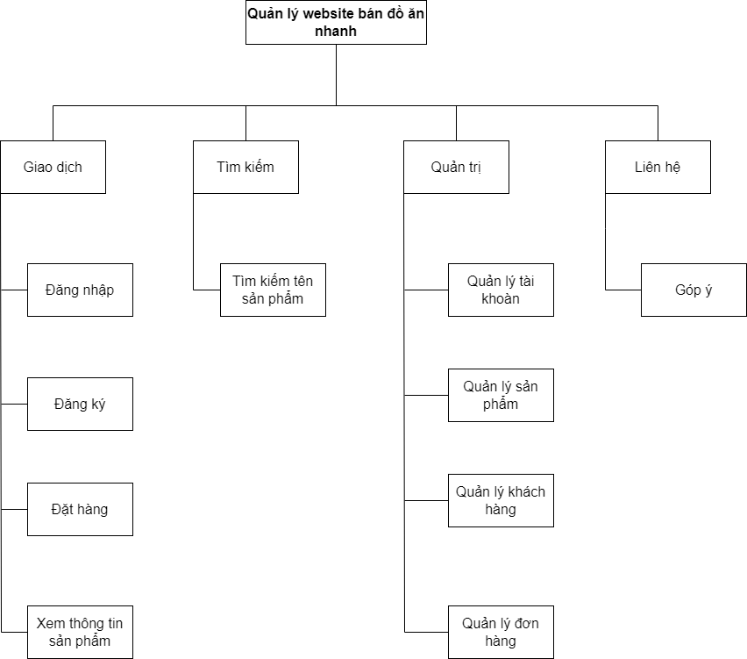

Hình 3.3. : Sơ đồ phân cấp chức năng

### Sơ đồ ngữ cảnh

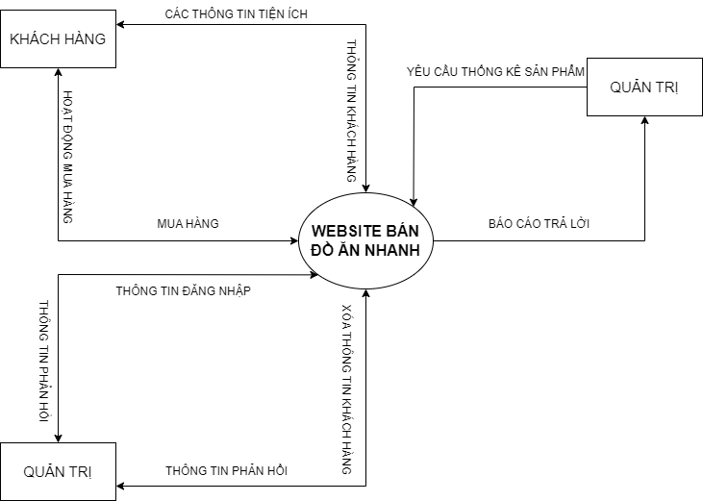

Hình 3.3. : Sơ đồ ngữ cảnh

### Use case tổng quan

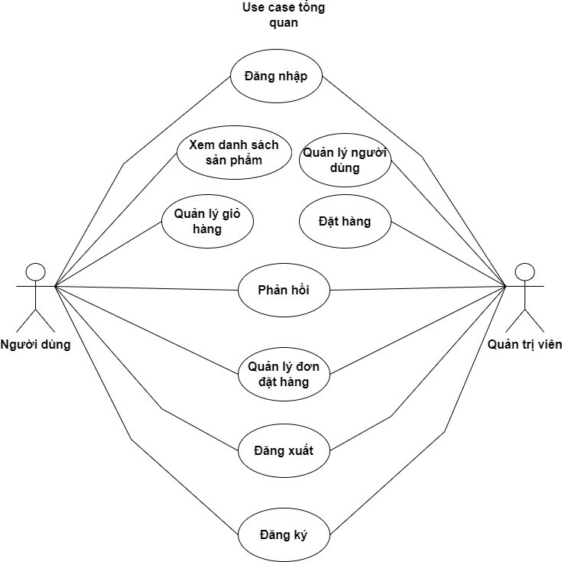

Hình 3.3. : Sơ đồ Use case tổng quan

### Sơ đồ Use case

Các tác nhân hệ thống

Bảng 3. : Giải thích các tác nhân của hệ thống

|  |  |
| --- | --- |
| Tác nhân | Mô tả |
| Admin | Người quản trị hệ thống, có quyền và chức năng như: quản lý người dùng, quản lý danh sách món ăn và nhà hàng |
| *Người dùng* | 1. Người dùng thành viên: đã đăng kí tài khoản, có chức năng: đăng nhập, tìm kiếm, xem thông tin, đặt hàng  2. Người dùng vãng lai, chưa đăng ký tài khoản,chỉ có thể tìm kiếm và xem các thông tin cơ bản. |

### Đặc tả Use case

#### Mô tả kịch bản use case sử dụng “Đăng ký”

Bảng 3.3.5. : Đặc tả Use case Đăng ký

|  |  |
| --- | --- |
| **Tên Use case sử dụng** | **Đăng kí tài khoản** |
| Tóm tắt | Cho phép người dùng đăng ký tài khoản trên hệ thống |
| Tác nhân | Người dùng |
| Điều kiện đầu vào | Đã vào giao diện trang chủ hệ thống và chưa đăng nhập |
| Các luồng sự kiện | - Luồng chính :  1. Người dùng truy cập vào hệ thống  2. Người dùng chọn chức năng đăng ký  3. Hệ thống hiển thị biểu mẫu đăng ký tài khoản  4. Người dùng nhập đầy đủ thông tin  5. Bấm nút “Register”  6. Đăng ký tài khoản thành công,  - Luồng phụ :  1.Nhập thiếu hoặc sai một số thông tin yêu cầu trên biểu mẫu |
| Kết quả | Quá trình đăng kí tài khoản thành công, người dùng sử dụng được các chức năng của hệ thống |

#### Mô tả kịch bản use case sử dụng “Đăng nhập

Bảng 3.3.5. : Đặc tả Use case Đăng nhập

|  |  |
| --- | --- |
| **Tên Use case sử dụng** | **Đăng nhập** |
| Tóm tắt | Cho phép người dùng đăng nhập vào hệ thống |
| Tác nhân | Người dùng |
| Điều kiện đầu vào | Đã truy cập vào trang hệ thống và tài khoản đã được đăng kí. |
| Các luồng sự kiện | - Luồng chính :  1. Người dùng truy cập vào hệ thống  2. Usecase bắt đầu khi người dùng chọn đăng nhập  3. Hệ thống hiển thị biểu mẫu đăng nhập  4. Người dùng điền thông tin đăng nhập : tên tài khoản và mật khẩu.  5. Bấm nút “Login”  6. Đăng nhập tài khoản thành công |
| Kết quả | Hệ thống sau khi đăng nhập có thể tiến hành các chức năng đối với người dùng hệ thống. |

#### Mô tả kịch bản use case sử dụng “Đăng xuất”

Bảng 3.3.5. : Đặc tả Use case Đăng xuất

|  |  |
| --- | --- |
| **Tên Use case sử dụng** | **Đăng xuất** |
| Tóm tắt | Cho phép người dùng đăng xuất tài khoản khỏi hệ thống |
| Tác nhân | Người dùng |
| Điều kiện đầu vào | Đã đăng nhập vào hệ thống |
| Các luồng sự kiện | - Luồng chính :  1. Usecase bắt đầu khi người dùng chọn chức năng đăng xuất.  2. Người dùng bấm vào “Logout”  3.Tài khoản đăng xuất khỏi hệ thống |
| Kết quả | Hệ thống trở về trạng thái chưa đăng nhập  Giao diện ở trang chủ |

#### Mô tả kịch bản use case sử dụng “Tìm kiếm sản phẩm”

Bảng 3.3.5. : Đặc tả Use case Tìm kiếm sản phẩm

|  |  |  |  |
| --- | --- | --- | --- |
| **Tên Use case sử dụng** | **Tìm kiếm sản phẩm** | | |
| Tác nhân chính | Khách hàng, quản trị viên | | |
| Mô tả | Cho phép khách hàng, quản trị viên đăng nhập vào hệ thống | | |
| Điều kiện tiên quyết | Có sản phẩm trong hệ thống | | |
| Kích hoạt | Chọn vào tại thanh tìm kiếm trên trang chủ | | |
| **Luồng sự kiện chính** | **STT** | **Tác nhân** | **Hành động** |
|  | 1 | Khách hàng | Chọn chức năng tìm kiếm |
| 2 | Hệ thống | Hiện thị giao diện tìm kiếm |
| 3 | Khách hàng | Nhập thông tin đăng nhập |
| 4 | Khách hàng | Nhập tên sản phẩm |
| 5 | Hệ thống | Nhấn Enter |
| 6 | Hệ thống | Kiểm tra thông tin có hợp lệ không |
| 7 | Hệ thống | Hiển thị danh sách sản phẩm theo tên |
| Kết quả | Hiển thị danh sách sản phẩm trong hệ thống | | |

#### Mô tả kịch bản use case sử dụng “Đặt hàng”

Bảng 3.3.5. : Đặc tả Use case Đặt hàng

|  |  |  |  |
| --- | --- | --- | --- |
| **Tên Use case sử dụng** | **Đặt hàng** | | |
| Tác nhân chính | Khách hàng | | |
| Mô tả | Cho phép khách hàng tiến hành đặt hàng các sản phẩm trong giỏ hàng | | |
| Điều kiện tiên quyết | Có sản phẩm trong giỏ hàng, khách hàng đăng nhập thành công vào hệ thống | | |
| Kích hoạt | Chọn xem giỏ hàng | | |
| **Luồng sự kiện chính** | **STT** | **Tác nhân** | **Hành động** |
|  | 1 | Khách hàng | Chọn xem giỏ hàng |
| 2 | Hệ thống | Hiển thị trang xem giỏ hàng |
| 3 | Hệ thống | Hiển thị thông tin các sản phẩm trong giỏ hàng |
| 4 | Khách hàng | Nhập thông tin mua hàng (nếu địa chỉ, số điện thoại không trùng với thông tin tài khoản) |
| 5 | Khách hàng | Chọn hình thức thanh toán |
| 6 | Khách hàng | Chọn hình thức vận chuyển tận nhà hoặc không |
| 7 | Khách hàng | Nhập mã giảm giá và chọn button Áp dụng (nếu có mã giảm) |
| 8 | Khách hàng | Chọn button “Đặt hàng” |
| 9 | Hệ thống | Kiểm tra thông tin đặt hàng hợp lệ không |
| 10 | Hệ thống | Hiển thị thông báo “Đặt hàng thành công” |

#### Mô tả kịch bản use case sử dụng “Quản lý người dùng”

Bảng 3.3.5. : Đặc tả Use case Quản lý người dùng

|  |  |  |  |
| --- | --- | --- | --- |
| **Tên Use case sử dụng** | **Quản lý người dùng** | | |
| Tác nhân chính | Quản trị viên | | |
| Mô tả | Cho phép quản trị viên xem danh sách user | | |
| Điều kiện tiên quyết | Quản trị viên đăng nhập thành công vào hệ thống | | |
| Kích hoạt | Chọn quản lý người dùng | | |
| **Chức năng xem danh sách user** | | | |
| Luồng sự kiện chính | **STT** | **Tác nhân** | **Hành động** |
| 1 | Quản trị viên | Chọn Users |
| 2 | Hệ thống | Hiển thị trang danh sách user |
| 3 | Hệ thống | Hiển thị danh sách user |
| 4 | Quản trị viên | Chọn Garbage để xóa user. |
| 5 | Hệ thống | Xóa user trong danh sách user |
|  | 6 | Quản trị viên | Chọn Clipboard with solid fill để sửa user. |
|  | 7 | Hệ thống | Sửa user trong danh sách user |

#### Mô tả kịch bản use case sử dụng “Quản lý sản phẩm”

Bảng 3.3.5. : Đặc tả Use case Quản lý sản phẩm

|  |  |  |  |
| --- | --- | --- | --- |
| **Tên Use case sử dụng** | **Quản lý danh mục sản phẩm** | | |
| Tác nhân chính | Quản trị viên | | |
| Mô tả | Cho phép quản trị viên xem danh sách các sản phẩm | | |
| Điều kiện tiên quyết | Quản trị viên đăng nhập thành công vào hệ thống | | |
| Kích hoạt | Chọn quản lý sản phẩm | | |
| **Chức năng xem danh sách sản phẩm** | | | |
| **Luồng sự kiện chính** | **STT** | **Tác nhân** | **Hành động** |
|  | 1 | Quản trị viên | Chọn danh sách menu |
| 2 | Hệ thống | Hiển thị trang danh sách menu |
| 3 | Hệ thống | Hiển thị danh sách menu |
| 4 | Quản trị viên | Chọn button “Add menu ” |
| 5 | Hệ thống | Hiển thị trang thêm menu |
| 6 | Quản trị viên | Nhập thông tin sản phẩm mới |
| 7 | Quản trị viên | Chọn button “SAVE” |
| 8 | Hệ thống | Hiển thị thông báo thêm thành công |
| 9 | Hệ thống | Quay lại trang Danh sách sản phẩm |
| 10 | Quản trị viên | Chọn button “Cancel” |
| 11 | Hệ thống | Quay lại trang danh sách sản phẩm |
| 12 | Quản trị viên | Chọn Clipboard with solid fill sửa thông tin sản phẩm |
| 13 | Quản trị viên | Chọn button “SAVE” |
| 14 | Hệ thống | Hiển thị thông báo cập nhật sản phẩm thành công |
| 15 | Quản trị viên | Chọn button “Cancel” |
| 16 | Hệ thống | Quay lại trang danh sách sản phẩm |
| 17 | Quản trị viên | Chọn Garbage để xóa admin. |
| 18 | Hệ thống | Hiển thị thông báo xóa thành công |
| **Luồng sự kiện chính** | **STT** | **Tác nhân** | **Hành động** |
|  | 7a | Hệ thống | Hiển thị thông báo “Vui lòng điền vào trường này” để trống |

#### Mô tả kịch bản use case sử dụng “Quản lý đơn đặt hàng”

Bảng 3.3.5. : Đặc tả Use case quản lý đơn đặt hàng

|  |  |  |  |
| --- | --- | --- | --- |
| **Tên Use case sử dụng** | **Quản lý đơn đặt hàng** | | |
| Tác nhân chính | Khách hàng thành viên, quản trị viên | | |
| Mô tả | Cho phép khách hàng xem tình trạng đơn đặt hàng như: Đơn đặt hàng chưa duyệt, đã duyệt, đang giao, đã nhận và chức năng xác nhận đã nhận được hàng. Quản trị viên được duyệt đơn đặt hàng và giao hàng | | |
| Điều kiện tiên quyết | Khách hàng thành viên đăng nhập thành công vào hệ thống | | |
| Kích hoạt | Chọn quản lý đơn hàng | | |
| **Chức năng xem đơn đặt hàng chưa duyệt** | | | |
| **Luồng sự kiện chính** | **STT** | **Tác nhân** | **Hành động** |
|  | 1 | Khách hàng thành viên | Chọn quản lý đơn đặt hàng. |
| 2 | Hệ thống | Hiển thị trang quản lý đơn đặt hàng. |
| 3 | Khách hàng thành viên | Chọn tab “Chưa duyệt”. |
| 4 | Hệ thống | Hiển thị danh sách đơn đặt hàng chưa duyệt. |
| **Luồng sự kiện phụ** | **STT** | **Tác nhân** | **Hành động** |
|  | 4a | Hệ thống | Hiển thị thông báo “Chưa có đơn đặt hàng chưa duyệt” nếu chưa có đơn đặt hàng chưa duyệt trong hệ thống. |
| **Chức năng xem đơn đặt hàng chưa duyệt** | | | |
| **Luồng sự kiện chính** | **STT** | **Tác nhân** | **Hành động** |
|  | 1 | Khách hàng thành viên | Chọn quản lý đơn đặt hàng. |
| 2 | Hệ thống | Hiển thị trang quản lý đơn đặt hàng. |
| 3 | Khách hàng thành viên | Chọn tab “Đã duyệt”. |
| 4 | Hệ thống | Hiển thị danh sách đơn đặt hàng đã duyệt. |
| **Luồng sự kiện phụ** | **STT** | **Tác nhân** | **Hành động** |
|  | 4a | Hệ thống | Hiển thị thông báo “Chưa có đơn đặt hàng đã duyệt” nếu chưa có đơn đặt hàng đã duyệt trong hệ thống. |
| **Chức năng xem đơn đặt hàng đang giao** | | | |
| **Luồng sự kiện chính** | **STT** | **Tác nhân** | **Hành động** |
|  | 1 | Khách hàng thành viên | Chọn quản lý đơn đặt hàng. |
| 2 | Hệ thống | Hiển thị trang quản lý đơn đặt hàng. |
| 3 | Khách hàng thành viên | Chọn tab “Đang giao”. |
| 4 | Hệ thống | Hiển thị danh sách đơn đặt hàng đang.  giao |
| **Luồng sự kiện phụ** | **STT** | **Tác nhân** | **Hành động** |
|  | 4a | Hệ thống | Hiển thị thông báo “Chưa có đơn đặt hàng đang giao” nếu chưa có đơn đặt hàng đang giao trong hệ thống. |
| **Chức năng xác nhận đã nhận** | | | |
| **Luồng sự kiện chính** | **STT** | **Tác nhân** | **Hành động** |
|  | 1 | Khách hàng thành viên | Chọn quản lý đơn đặt hàng. |
| 2 | Hệ thống | Hiển thị trang quản lý đơn đặt hàng. |
| 3 | Khách hàng thành viên | Chọn tab “Đang giao”. |
| 4 | Hệ thống | Hiển thị danh sách đơn đặt hàng đang giao. |
| 5 | Khách hàng thành viên | Chọn button “Chi tiết”. |
| 6 | Khách hàng thành viên | Chọn button “Xác nhận đã nhận được hàng”. |
| 7 | Hệ thống | Xác nhận đơn đặt hàng đã được nhận trong hệ thống. |
| 8 | Hệ thống | Hiển thị thông báo “Xác nhận đã nhận được hàng thành công!”. |
| **Luồng sự kiện phụ** | **STT** | **Tác nhân** | **Hành động** |
|  | 4a | Hệ thống | Hiển thị thông báo “Chưa có đơn đặt hàng đang giao” nếu chưa có đơn đặt hàng đang giao trong hệ thống. |
|  | 7a | Hệ thống | Hiển thị thông báo “Xác nhận đã nhận được hàng thất bại, vui lòng thử lại sau” nếu xác nhận đã nhận được hàng không thành công. |
| **Chức năng xem đơn đặt hàng đã nhận** | | | |
| **Luồng sự kiện chính** | **STT** | **Tác nhân** | **Hành động** |
|  | 1 | Khách hàng thành viên | Chọn quản lý đơn đặt hàng. |
| 2 | Hệ thống | Hiển thị trang quản lý đơn đặt hàng. |
| 3 | Khách hàng thành viên | Chọn tab “Đã nhận”. |
| 4 | Hệ thống | Hiển thị danh sách đơn đặt hàng đang giao. |
| **Luồng sự kiện phụ** | **STT** | **Tác nhân** | **Hành động** |
|  | 4a | Hệ thống | Hiển thị thông báo “Chưa có đơn đặt hàng đã nhận” nếu chưa có đơn đặt hàng đã nhận trong hệ thống. |
| **Chức năng duyệt đơn đặt hàng** | | | |
| **Luồng sự kiện chính** | **STT** | **Tác nhân** | **Hành động** |
|  | 1 | Quản trị viên | Chọn quản lý đơn đặt hàng. |
| 2 | Hệ thống | Hiển thị trang quản lý đơn đặt hàng. |
| 3 | Quản trị viên | Chọn tab “Chưa duyệt” |
| 4 | Hệ thống | Hiển thị danh sách đơn đặt hàng chưa duyệt. |
| 5 | Quản trị viên | Chọn button “Duyệt” |
| 6 | Hệ thống | Duyệt đơn đặt hàng |
| 7 | Hệ thống | Hiển thị thông báo “Đã duyệt đơn đặt hàng thành công” |
| **Luồng sự kiện phụ** | **STT** | **Tác nhân** | **Hành động** |
|  | 6a | Hệ thống | Hiển thị thông báo “Duyệt đơn đặt hàng thấy bại, vui lòng thử lại sau” nếu duyệt đơn đặt hàng không thành công. |
| **Chức năng xem danh sách đơn đặt hàng chưa giao** | | | |
| **Luồng sự kiện chính** | **STT** | **Tác nhân** | **Hành động** |
|  | 1 | Quản trị viên | Chọn quản lý đơn đặt hàng. |
| 2 | Hệ thống | Hiển thị trang quản lý đơn đặt hàng. |
| 3 | Quản trị viên | Chọn tab “Chưa giao” |
| 4 | Hệ thống | Hiển thị danh sách đơn đặt hàng chưa giao. |
| **Luồng sự kiện phụ** | **STT** | **Tác nhân** | **Hành động** |
|  | 4a | Hệ thống | Hiển thị thông báo “Chưa có đơn đặt hàng đã duyệt và chưa giao” nếu chưa có đơn đặt hàng chưa duyệt trong hệ thống. |
| **Chức năng giao hàng** | | | |
| **Luồng sự kiện chính** | **STT** | **Tác nhân** | **Hành động** |
|  | 1 | Quản trị viên | Chọn quản lý đơn đặt hàng. |
| 2 | Hệ thống | Hiển thị trang quản lý đơn đặt hàng. |
| 3 | Quản trị viên | Chọn tab “Chưa giao” |
| 4 | Hệ thống | Hiển thị danh sách đơn đặt hàng chưa giao. |
| 5 | Quản trị viên | Chọn button “Giao hàng” |
| 6 | Hệ thống | Giao hàng |
| 7 | Hệ thống | Hiển thị thông báo “Đã giao đơn hàng cho nhà vận chuyển” |
| **Luồng sự kiện phụ** | **STT** | **Tác nhân** | **Hành động** |
|  | 6a | Hệ thống | Hiển thị thông báo “Giao hàng thất bại, vui lòng thử lại sau” nếu giao hàng không thành công. |

### Sơ đồ tuần tự cách chức năng chính của hệ thống

#### Chức năng đăng ký

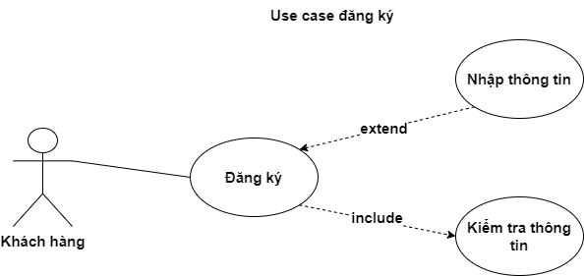

Hình 3.3.6. : Sơ đồ Use case Đăng ký

#### Chức năng đăng nhập

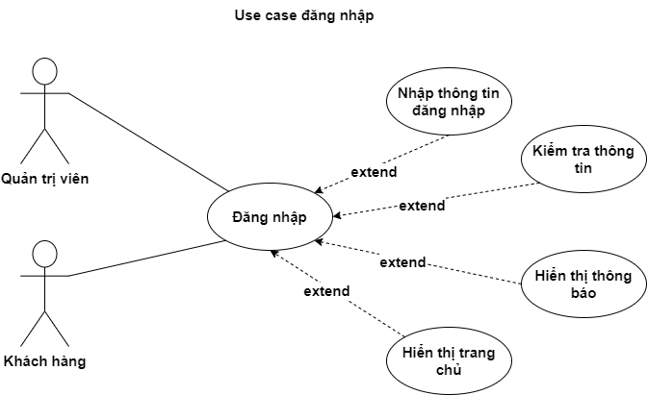

Hình 3.3.6. : Sơ đồ Use case Đăng nhập

#### Chức năng đăng xuất

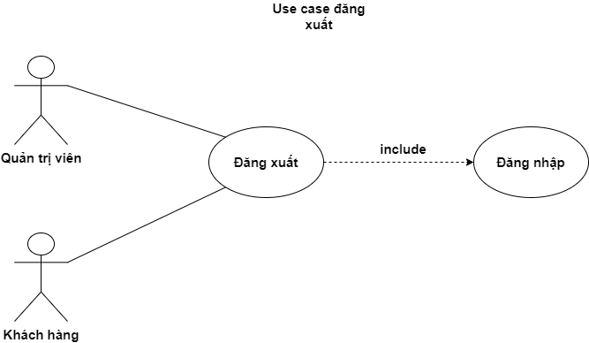

Hình 3.3.6. : Sơ đồ Use case Đăng xuất

#### Chức năng tìm kiếm sản phẩm

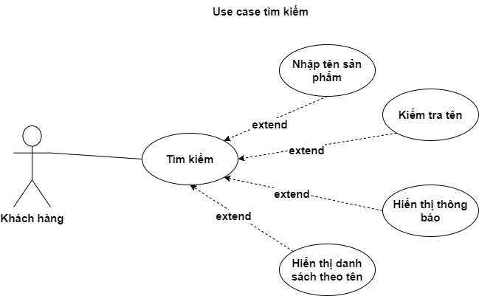

Hình 3.3.6. : Sơ đồ Use case Tìm kiếm sản phẩm

#### Chức năng đặt hàng

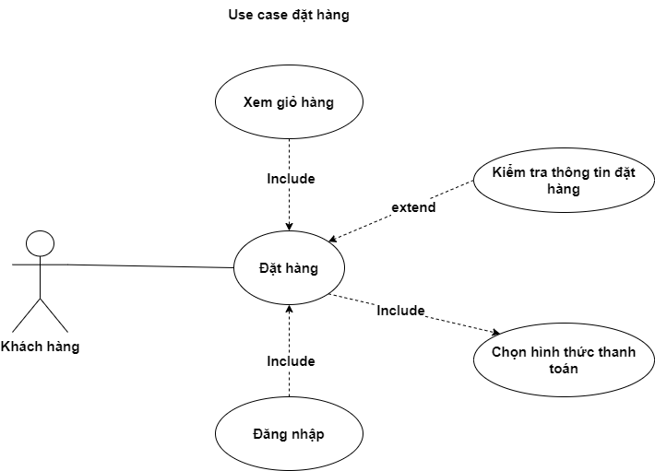

Hình 3.3.6. : Sơ đồ Use case Đặt hàng

#### Chức năng quản lý người dùng

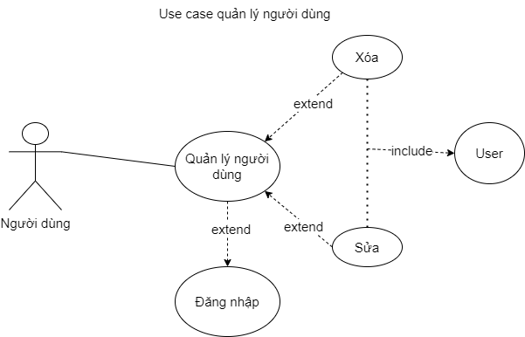

Hình 3.3.6. : Sơ đồ Use case Quản lý người dùng

#### Chức năng sơ đồ quản lý sản phẩm

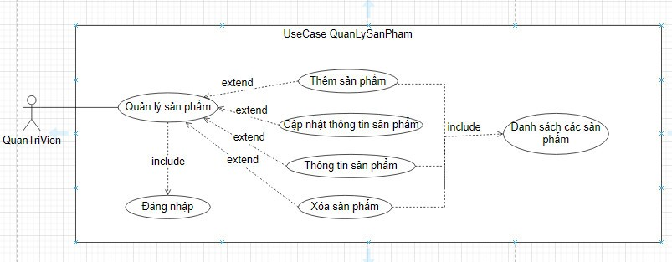

Hình 3.3.6. : Sơ đồ Use case Quản lý sản phẩm

#### Chức năng sơ đồ quản lý đơn đặt hàng

Hình 3.3.6. : Sơ đồ Use case Quản lý đơn đặt hàng

## Thiết kế cơ sở dữ liệu

### Mô tả các bảng chi tiết

#### Bảng Dishes

Bảng 3.4.1. : Bảng thiết kết cơ sở dữ liệu dishes

|  |  |  |  |  |  |  |
| --- | --- | --- | --- | --- | --- | --- |
| STT | Tên thuộc tính | Kiểu dữ liệu | Kích thước | Not null/null | Khóa chính | Khóa ngoại |
| 1 | d_id | Int | 222 | Not null | X |  |
| 2 | rs_id | Int | 222 | Not null |  | X |
| 3 | title | varchar | 222 | Not null |  |  |
| 4 | Slogan | varchar | 222 | Not null |  |  |
| 5 | img | varchar | 222 | Not null |  |  |

#### Bảng Admin

Bảng 3.4.1. : Bảng thiết kết cơ sở dữ liệu admin

|  |  |  |  |  |  |  |
| --- | --- | --- | --- | --- | --- | --- |
| STT | Tên thuộc tính | Kiểu dữ liệu | Kích thước | Not null/null | Khóa chính | Khóa ngoại |
| 1 | adm_id | Int | 222 | Not null | X |  |
| 2 | username | varchar | 222 | Not null |  |  |
| 3 | email | varchar | 222 | Not null |  |  |
| 4 | code | varchar | 222 | Not null |  |  |
| 5 | date | timestamp |  | Not null |  |  |

#### Bảng Contact

Bảng 3.4.1. : Bảng thiết kết cơ sở dữ liệu contact

|  |  |  |  |  |  |  |
| --- | --- | --- | --- | --- | --- | --- |
| STT | Tên thuộc tính | Kiểu dữ liệu | Kích thước | Not null/null | Khóa chính | Khóa ngoại |
| 1 | Name | varchar | 50 | Not null |  |  |
| 2 | email | varchar | 200 | Not null |  |  |
| 3 | message | text | 222 | Not null |  |  |

#### Bảng Remark

Bảng 3.4.1. : Bảng thiết kết cơ sở dữ liệu remark

|  |  |  |  |  |  |  |
| --- | --- | --- | --- | --- | --- | --- |
| STT | Tên thuộc tính | Kiểu dữ liệu | Kích thước | Not null/null | Khóa chính | Khóa ngoại |
| 1 | id | Int | 11 | Not null | X |  |
| 2 | frm | Int | 11 | Not null |  |  |
| 3 | status | varchar | 225 | Not null |  |  |
| 4 | remark | mediumtext |  | Not null |  |  |
| 5 | date | timestamp |  | Not null |  |  |

#### Bảng restaurant

Bảng 3.4.1. : Bảng thiết kết cơ sở dữ liệu restaurant

|  |  |  |  |  |  |  |
| --- | --- | --- | --- | --- | --- | --- |
| STT | Tên thuộc tính | Kiểu dữ liệu | Kích thước | Not null/null | Khóa chính | Khóa ngoại |
| 1 | rs_id | Int | 222 | Not null | X |  |
| 2 | c_id | varchar | 222 | Not null |  | X |
| 3 | title | varchar | 222 | Not null |  |  |
| 4 | Email | varchar | 222 | Not null |  |  |
| 5 | Phone | varchar | 222 | Not null |  |  |
| 6 | url | varchar | 222 | Not null |  |  |
| 7 | o_hr | varchar | 222 | Not null |  |  |
| 8 | c_hr | varchar | 222 | Not null |  |  |
| 9 | o_days | varchar | 222 | Not null |  |  |
| 10 | address | text |  | Not null |  |  |
| 11 | Image | text |  | Not null |  |  |

#### Bảng Rescategory

Bảng 3.4.1. : Bảng thiết kết cơ sở dữ liệu rescategory

|  |  |  |  |  |  |  |
| --- | --- | --- | --- | --- | --- | --- |
| STT | Tên thuộc tính | Kiểu dữ liệu | Kích thước | Not null/null | Khóa chính | Khóa ngoại |
| 1 | c_id | Int | 222 | Not null | X |  |
| 2 | c_name | varchar | 11 | Not null |  |  |
| 3 | date | varchar | 225 | Not null |  |  |

#### Bảng User

Bảng 3.4.1. : Bảng thiết kết cơ sở dữ liệu user

|  |  |  |  |  |  |  |
| --- | --- | --- | --- | --- | --- | --- |
| STT | Tên thuộc tính | Kiểu dữ liệu | Kích thước | Not null/null | Khóa chính | Khóa ngoại |
| 1 | u_id | Int | 222 | Not null | X |  |
| 2 | username | varchar | 222 | Not null |  |  |
| 3 | f_name | varchar | 222 | Not null |  |  |
| 4 | i_name | varchar | 222 | Not null |  |  |
| 5 | email | varchar | 222 | Not null |  | X |
| 6 | Phone | varchar | 222 | Not null |  |  |
| 7 | Password | varchar | 222 | Not null |  |  |
| 8 | Address | Text | 222 | Not null |  |  |
| 9 | Status |  |  | Not null |  |  |
| 10 | Date |  |  | Not null |  |  |

#### Bảng User-order

Bảng 3.4.1. : Bảng thiết kết cơ sở dữ liệu user-oder

|  |  |  |  |  |  |  |
| --- | --- | --- | --- | --- | --- | --- |
| STT | Tên thuộc tính | Kiểu dữ liệu | Kích thước | Not null/null | Khóa chính | Khóa ngoại |
| 1 | o_id | Int | 222 | Not null | X |  |
| 2 | u_id | int | 222 | Not null |  | X |
| 3 | Tile | varchar | 222 | Not null |  |  |
| 4 | Quantity | int | 222 | Not null |  |  |
| 5 | Price | decimal | (10,2) | Not null |  |  |
| 6 | Status | varchar | 222 |  |  |  |
| 7 | Date |  |  |  |  |  |

### Bảng cơ sở dữ liệu

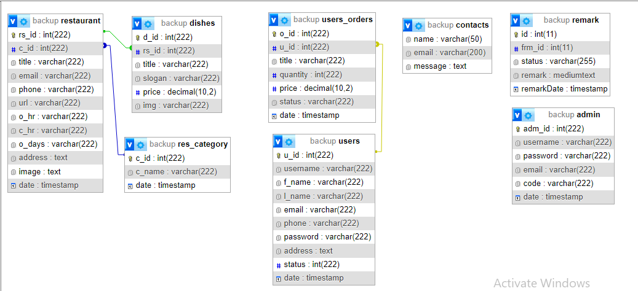

Hình 3.4. : Bảng cơ sở dữ liệu

## Thiết kế giao diện hệ thống website

### Giao diện trang chủ

Trang chủ và trang chi tiết sản phẩm khi chưa đăng nhập: khi người dùng chưa đăng nhập vào Website, trang chủ sẽ hiện thị ra các sản phẩm và bảng danh mục và khi ấn chọn xem chi tiết sản phẩm thì không thêm được sản phâm vào giỏ hàng.

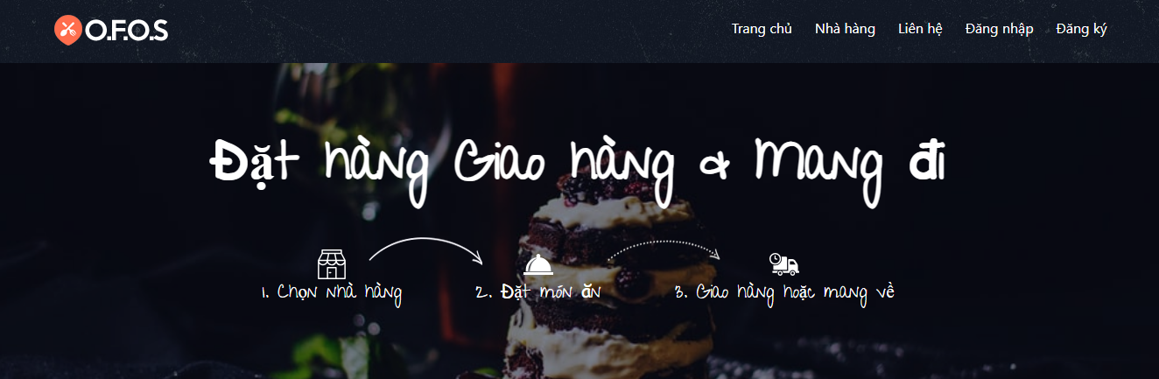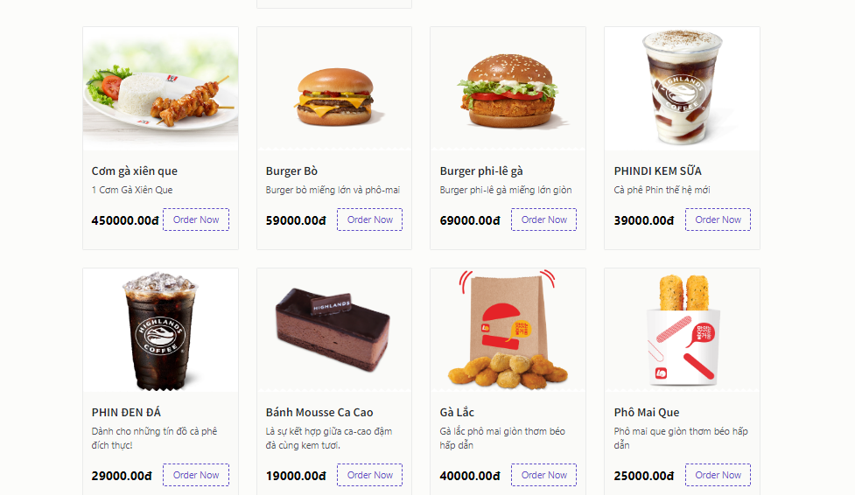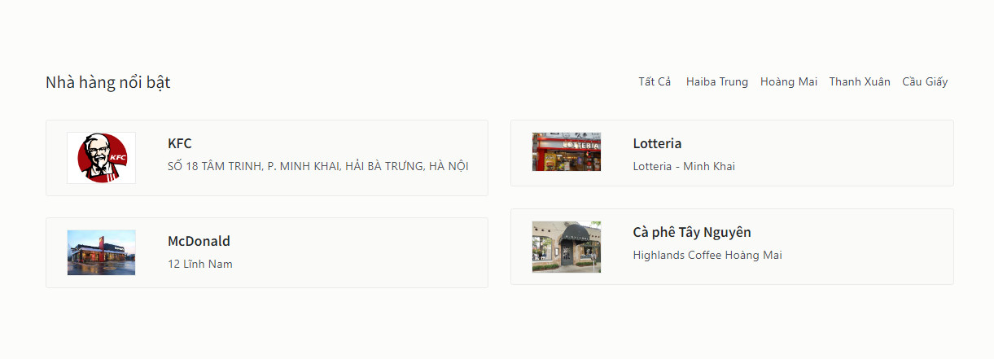

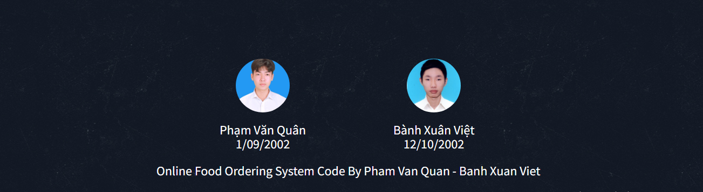

Hình 3.5. : Giao diện trang chủ

### Giao diện admin

#### Giao diện đăng nhập admin

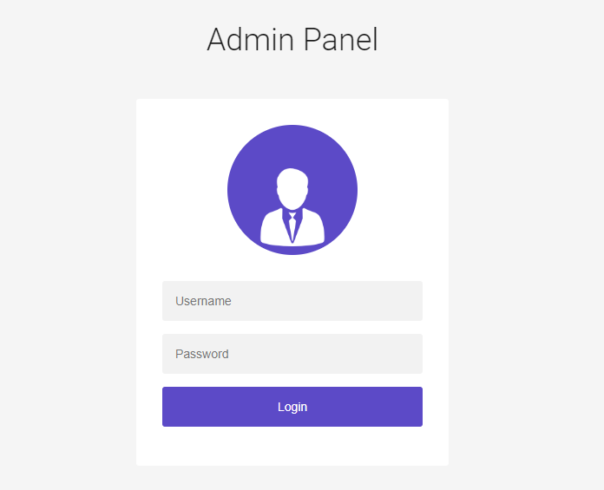

Hình 3.5.2. : Giao diện trang đăng nhập admin

#### Giao diện trang chủ admin

Trang chủ của admin: hiển thị thống kê về: nhà hàng, món ăn, khách hàng, số đơn đặt hàng, quá trình xử lý đơn hàng, đơn hàng đã giao, đơn hàng bị hủy, tổng thu nhập

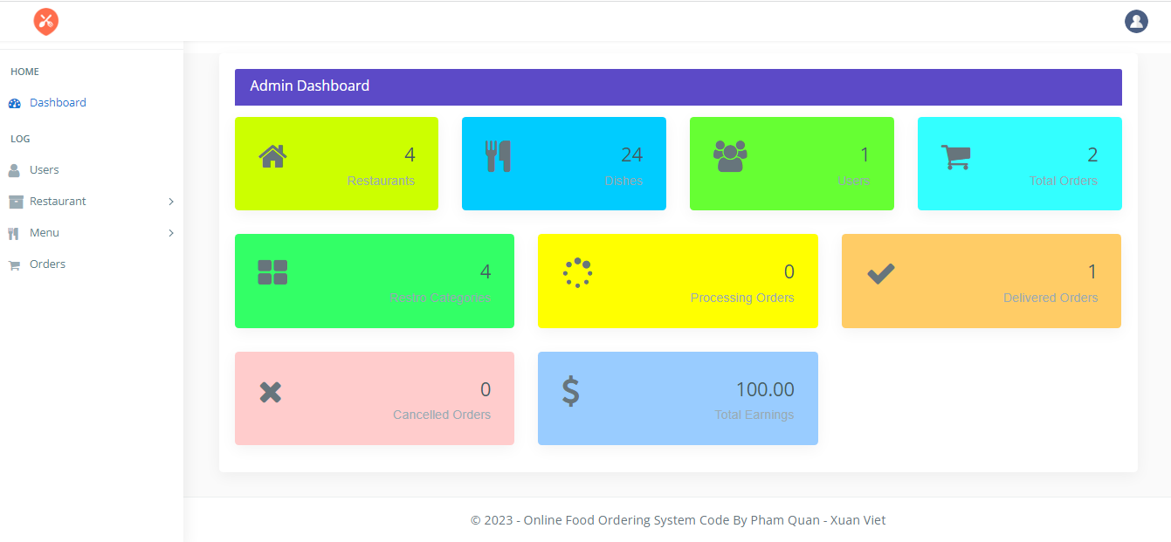

Hình 3.5.2. : Giao diện trang chủ admin

#### Giao diện quản lý người dùng

Trang quản lý người dùng: bấm vào mục “User” bên trái để hiển thị tất cả người dùng đăng ký tài khoản trong hệ thống và hỗ trợ người dùng sửa thông tin khi đăng ký tài khoản bấm vào nút  hoặc muốn xóa tài khoản bấm vào nút 

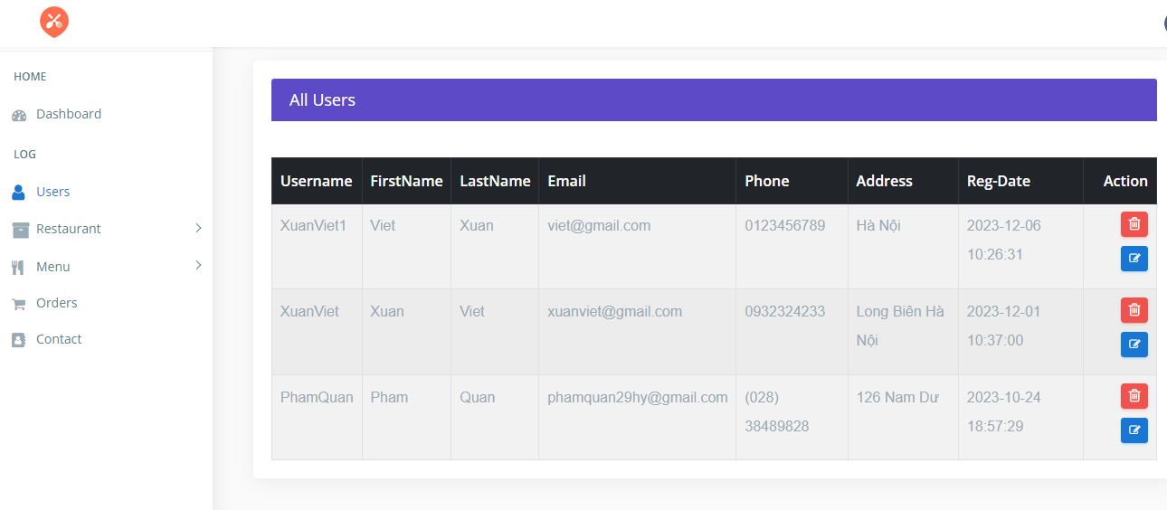

Hình 3.5.2. : Giao diện trang quản lý người dùng

#### Giao diện quản lý nhà hàng

Trang hiển thị tổng quát thông tin về các nhà hàng

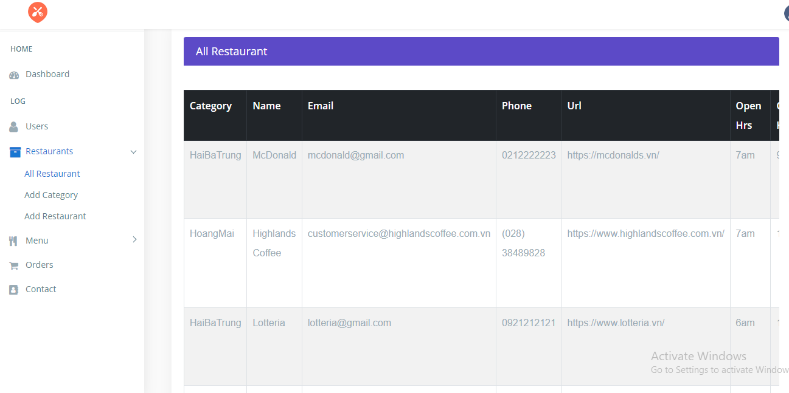

Hình 3.5.2. : Giao diện trang quản lý nhà hàng

Khi quản lý muốn cập nhật thêm nhà hàng trước hết phải thêm địa chỉ nhà hàng : bấm vào mục restaurant bên trái màn hình chọn “Add Category” chọn địa chỉ muốn thêm ấn nút “Save” để lưu lại địa chỉ. Ở dưới là danh mục các địa chỉ đã được thêm

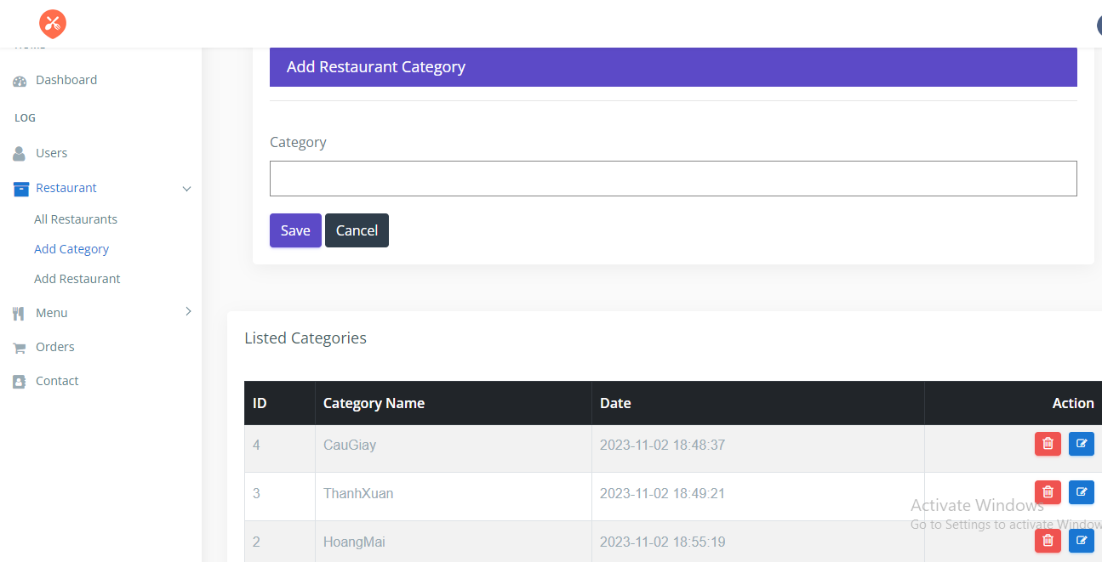

Hình 3.5.2. : Giao diện trang quản lý địa chỉ nhà hàng

Tiếp đến là thêm nhà hàng: chọn mục “Add restaurant” bên trái màn hình để hiển ra bảng điền thông tin nhà hàng muốn cập nhật trên hệ thống

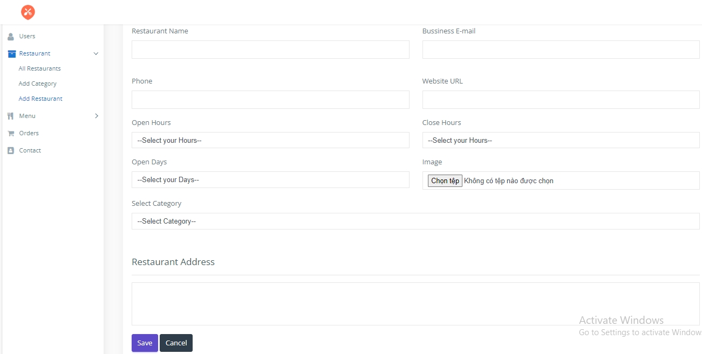

Hình 3.5.2. : Giao diện trang thêm nhà hàng

#### Giao diện quản lý món ăn

Trang hiển thị danh sách món ăn có trong hệ thống và có thể xóa hay chỉnh sửa thông tin

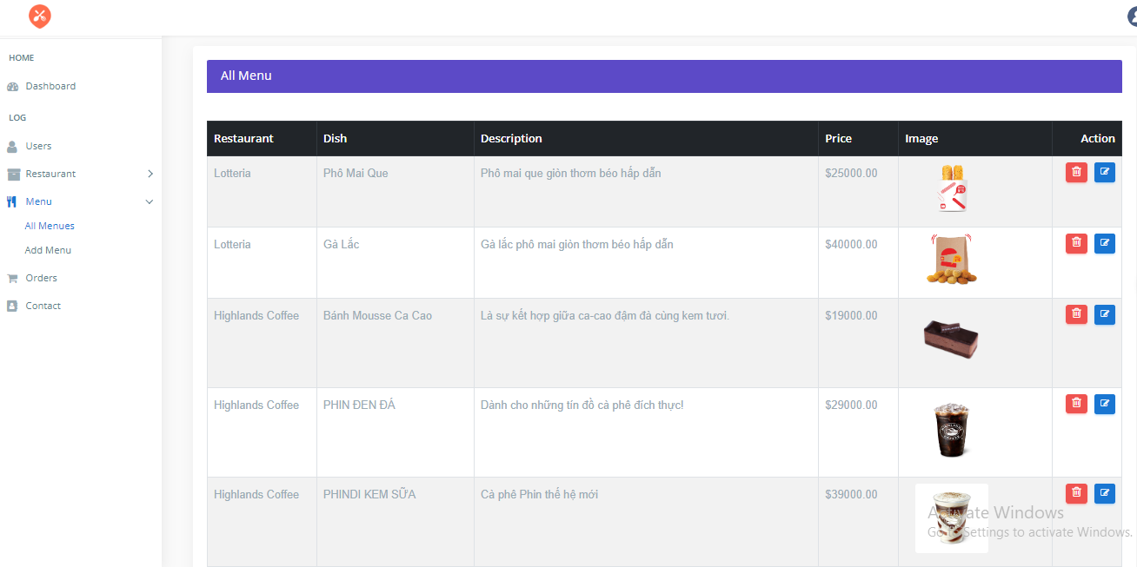

Hình 3.5.2. : Giao diện trang quản lý món ăn

Nếu muốn thêm món ăn vào hệ thống: chọn “Menu” chọn vào mục “Add menu” để điền thông tin món ăn vào từng nhà hàng phù hợp

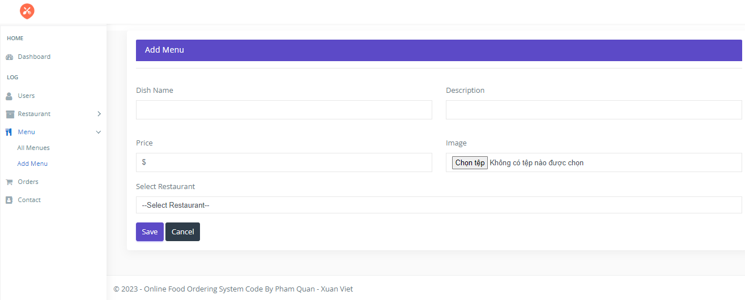

Hình 3.5.2. : Giao diện trang thêm món ăn

#### Giao diện quản lý trạng thái đơn hàng

Trang hiển thị trạng thái của đơn hàng và tên khách hàng đã đặt món

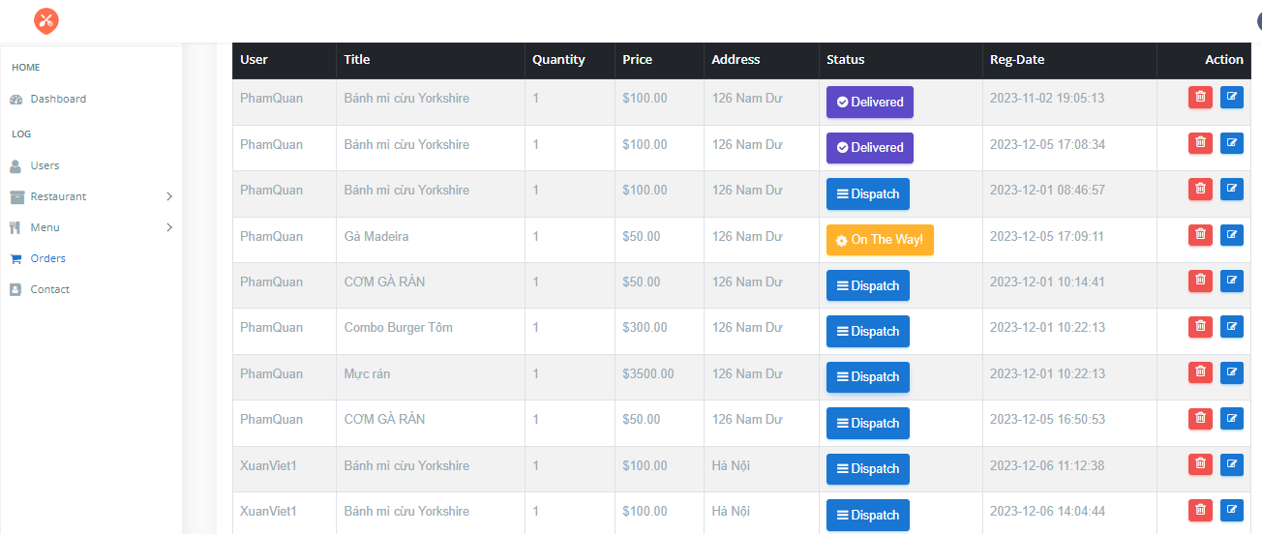

Hình 3.5.2. : Giao diện trang quản lý trạng thái đơn hàng

#### Giao diện phản hồi của khách hàng

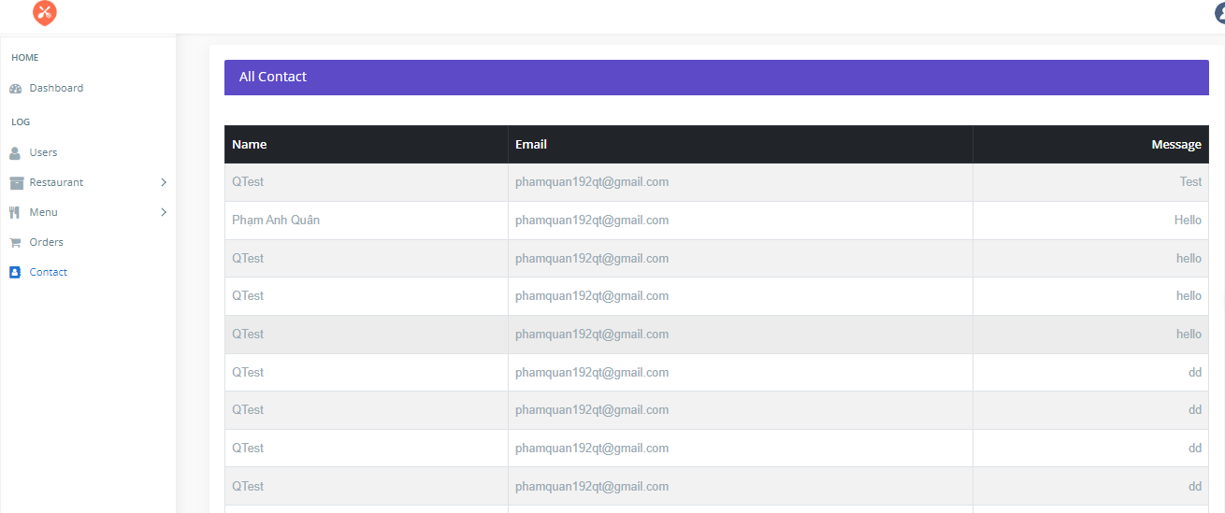

Hình 3.5.2. : Giao diện trang phản hồi của khách hàng

### Giao diện khách hàng

#### Giao diện đăng ký tài khoản khách hàng

Trang đăng kí tài khoản dành cho khách hàng chưa có hoặc muốn tạo tài khoản mới trên hệ thống.

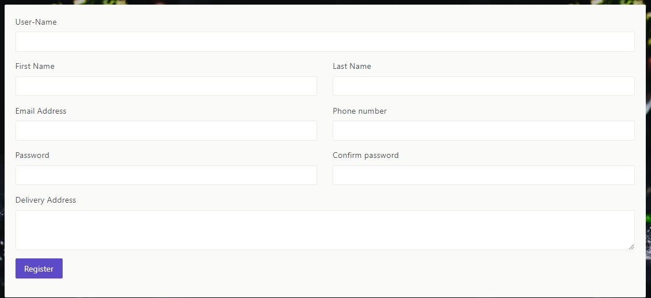

Hình 3.5.3. : Giao diện trang đăng ký tài khoản khách hàng

#### Giao diện đăng nhập tài khoản khách hàng

Trang đăng nhập:Trang đăng nhập dành cho người dùng đã đăng ký tài khoản trên hệ thống.

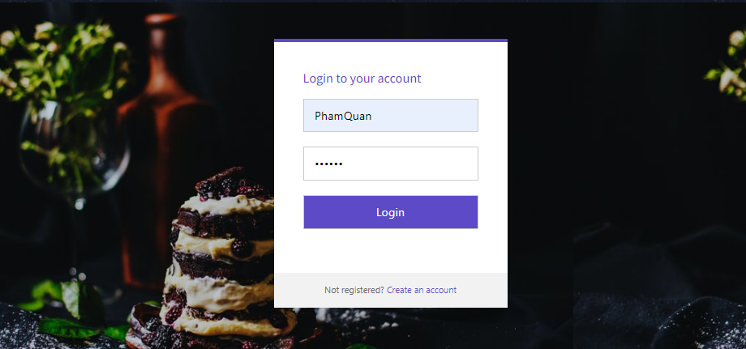

Hình 3.5.3. : Giao diện trang đăng nhập khách hàng

Sau khi đăng nhập thành công, trang chủ sẽ có thêm 2 mục **“Đơn hàng của tôi và đăng xuất”** xuất hiện trên ở thanh header.

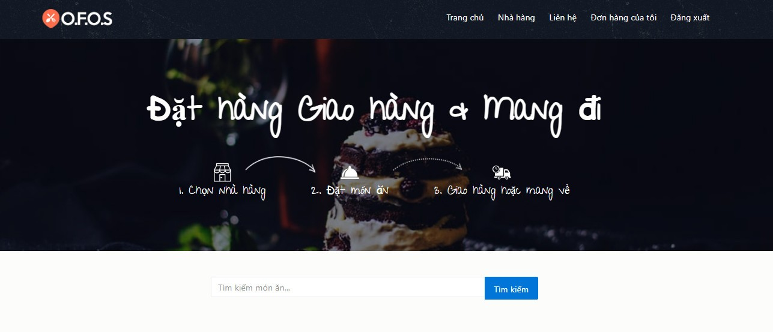

Hình 3.5.3. : Giảo diện trang chủ khi đăng nhập thành công

#### Giao diện khách hàng đặt món ở trang chủ

Khách hàng đăng nhập thành công vào tài khoản của mình thì hiện ra màn hình trang chủ để khách hàng lựa chọn món của tất cả các nhà hàng được cập nhật trên web: chọn vào nút “Order now ” bên dưới hình ảnh món ăn để đặt món

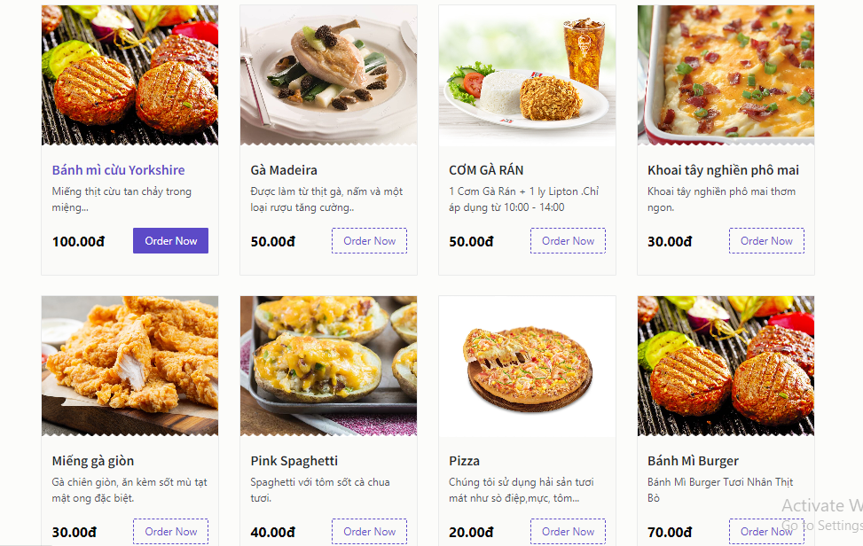

Hình 3.5.3. : Giao diện trang tìm kiếm món ăn

Từ đó chuyển tiếp đến trang đặt món: người dùng sẽ chọn số lượng món ăn và ấn vào nút “Add To Cart ” để thêm món vào giỏ hàng thanh toán. Món ăn và số tiền thanh toán sẽ hiển thị bên trái màn hình và nút “Checkout” sẽ sáng lên . Khi muốn hủy đặt hoặc thay đổi món ăn nào đó thì người dùng bấm vào nút  để hủy món đó ra khỏi giỏ hàng

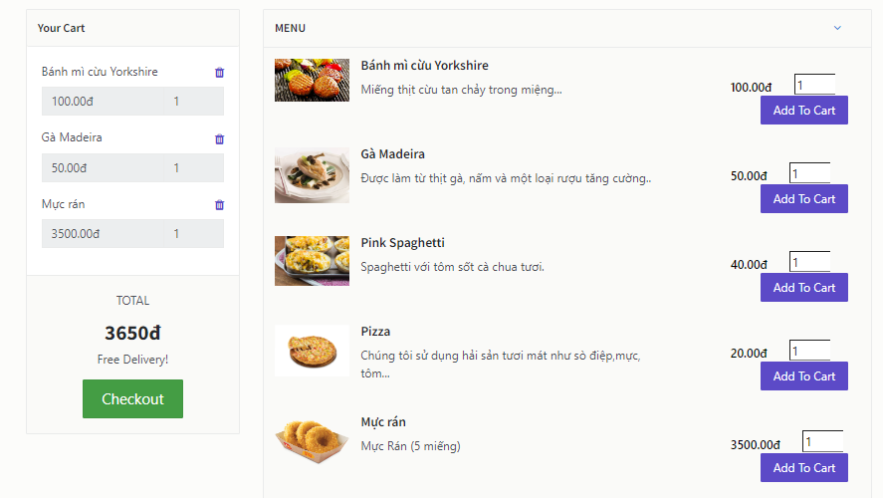

Hình 3.5.3. : Giao diện trang đặt món ăn

#### Giao diện khách hàng đặt món qua lựa chọn nhà hàng

Ngoài cách đặt trực tiếp ở trang chủ trang web thì người dùng có thể lựa chọn nhà hàng quen thuộc để lựa chọn đặt món: khách hàng sẽ chọn vào nút “Restaurant” sẽ sáng lên ở trên cùng màn hình

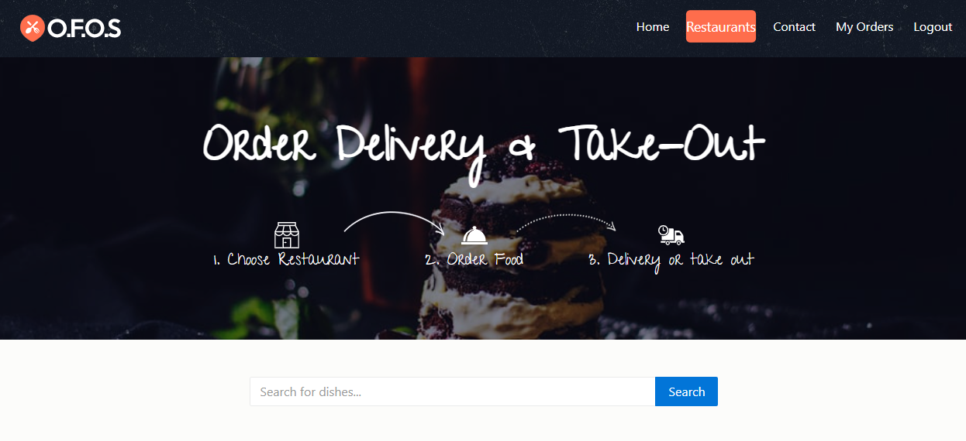

Hình 3.5.3. : Giao diện đặt món ăn theo nhà hàng

Chuyển đến chọn nhà hàng yêu thích với những món ăn có trong nhà hàng đó: Chọn vào nút “ViewMenu” để chuyển đến trang đặt món

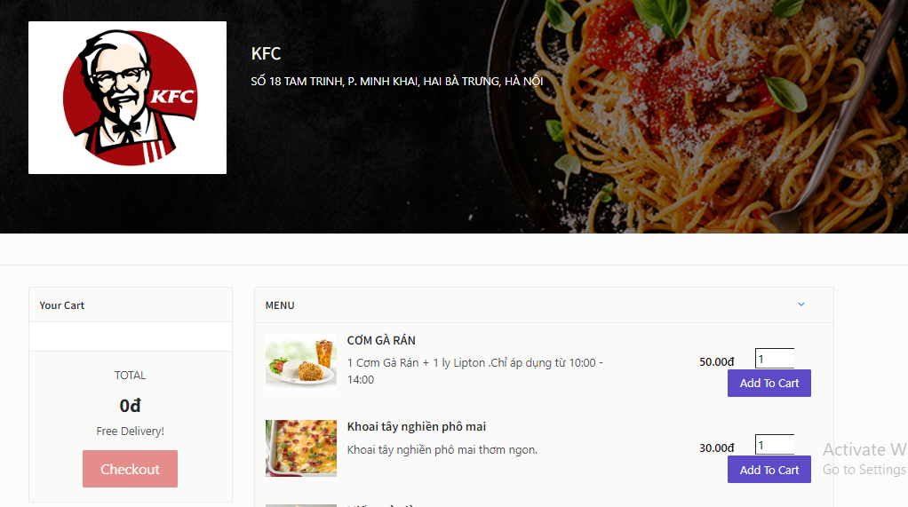

Hình 3.5.3. : Giao diện trang đặt món ăn theo nhà hàng

#### Giao diện thanh toán

Người dùng đã chắc chắn với những lựa chọn của mình: bấm vào nút “Checkout” phát sáng màu xanh ở giao diện đặt hàng sẽ chuyển tới trang thanh toán người lựa chọn phương thức thanh toán mà chọn nút “Order Now” sẽ hiện thị ra thông báo ấn nút “OK” để xác nhận thanh toán hoặc nút “Cancel” để hủy thanh toán

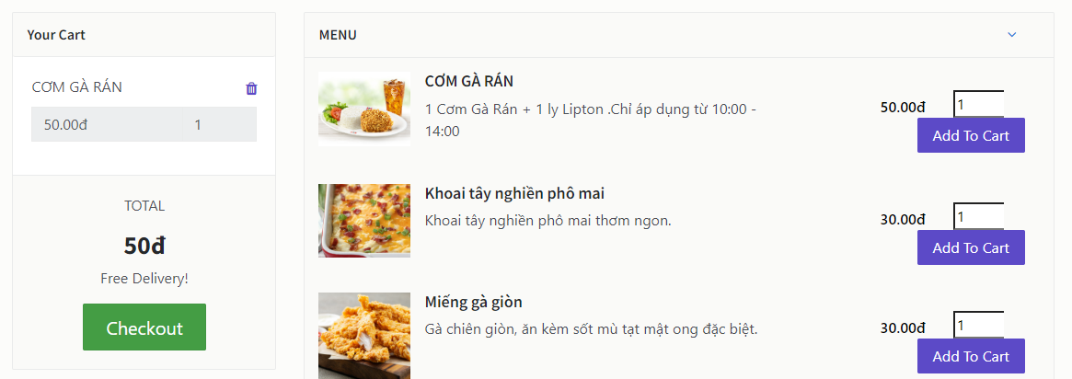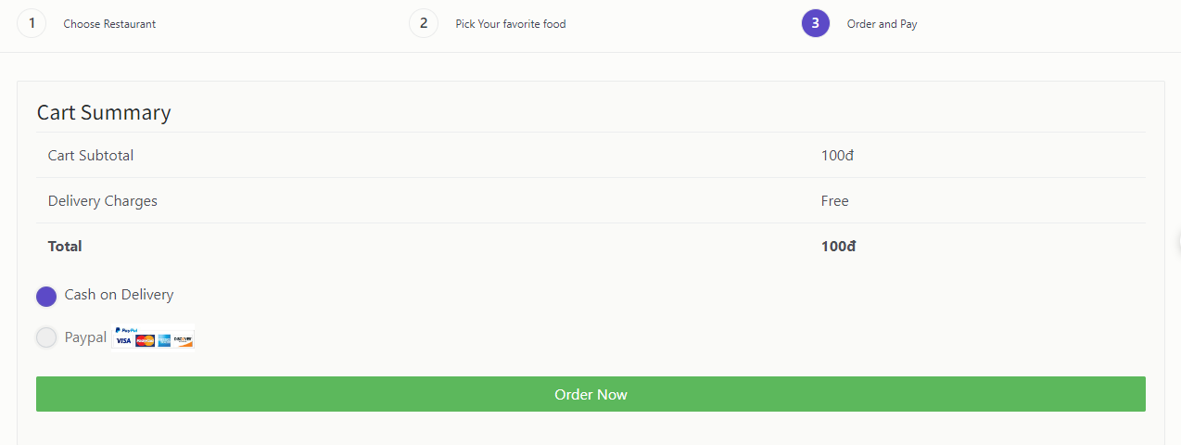

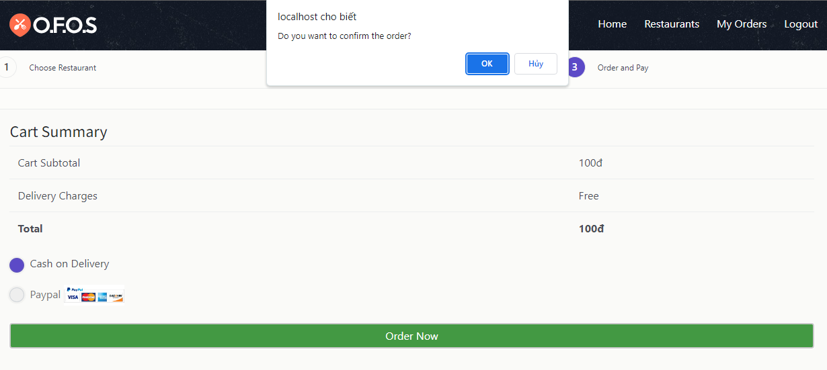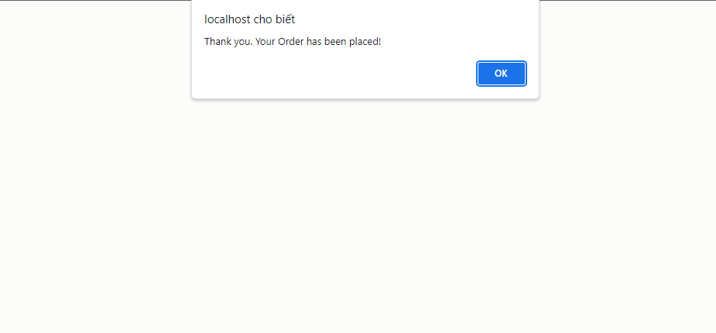

Hình 3.5.3. : Giao diện trang thanh toán

#### Giao diện giỏ hàng món ăn đã đặt

Trang hiển thị danh sách khi khách hàng đã thanh toán thành công sẽ được chuyển đến trang giỏ hàng đã đặt mua để xem thời gian trạng thái giao hàng của món ăn mình đã đặt

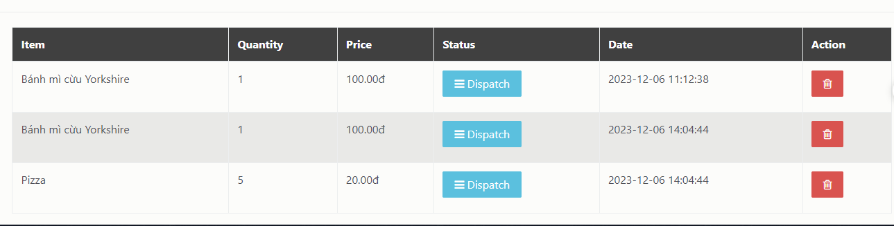

Hình 3.5.3. : Giao diện trang giỏ hàng

# KẾT LUẬN VÀ HƯỚNG PHÁT TRIỂN

## Kết quả đặt được

Quá trình nghiên cứu và thực hiện cài đặt chương trình theo sự khảo sát và yêu cầu của người dùng đã hoàn thành một phần và đạt một số kết quả:

Hiểu được nghiệp vụ của một trang web bán hàng: quản lý sản phẩm, quản lý đơn hàng, quản lý khách hàng, quản lý giao diện người dùng,…

Mô tả chức năng của từng hệ thống, xây dựng biểu đồ Use – case và hệ thống quản trị cơ sở dữ liệu.

Thiết kế được giao diện và một số chức năng dành cho người sử dụng và cập nhật dễ dàng.

## Những khó khăn thuận lợi của đề tài

### Thuận lợi

* Giáo viên hướng dẫn tận tâm, hỗ trợ định hướng đề tài, cách giải quyết vấn đề trong quá trình hoàn thiện hệ thống.
* Dễ dàng tìm kiếm thông tin cần thiết qua mạng internet.

### Khó khăn

* Chưa có nhiều kinh nghiệm trong việc quản lý thời gian, tiến độ công việc so với kế hoạch đặt ra chưa được như mong đợi.
* Lần đầu tiếp xúc và tìm hiểu về các mô hình, công nghệ mới, cũng như ứng dụng trên bản đồ nên chưa hoàn thành đề tài một cách tốt nhất.

### Hạn chế của đề tài

* Hệ thống còn khá đơn giản.
* Giao diện chưa thực sự đẹp mắt để có thể thu hút sự quan tâm của người dùng.
* Cơ sở dữ liệu còn hạn chế.
* Một vài chức năng chưa hoàn thiện.

## Hướng phát triển của đề tài

Trong bài nghiên cứu này, chúng em vẫn đang sửa đổi một vài chức năng để giúp khách hàng có trải nghiệm tốt hơn cũng như giúp cho nhà quản trị có thể dễ dàng quản lý được website của mình hơn:

* Thiết kế giao diện đẹp mắt, thân thiện với người dùng hơn.
* Đưa vào hệ thống nhiều thông tin hơn nữa.
* Thêm môt số phương thức thanh toán trực tiếp: MoMo, VNPay, MobileBanking,…

Trong quá trình nghiên cứu làm đề tài còn nhiều hạn chế nên bài báo cáo không tránh khỏi thiếu sót và nhiều vấn đề chưa được giải quyết hoàn chỉnh. Vì vậy chúng em rất mong nhận được những ý kiến đóng góp của các thầy cô để có thể hoàn thiện và phát triển đề tài hơn.

Bằng sự nỗ lực của bản thân cũng như sự góp ý và giúp đỡ tận tình của cô Phượng em đã hoàn thành được đề tài. Tuy nhiên do khả năng còn hạn chế và tìm hiểu, sử dụng công nghệ mới nên trong quá trình thực hiện đề tài thì hệ thống cũng như bài báo cáo này không thể tránh khỏi những sai lầm và thiếu sót. Em rất mong nhận được ý kiến đóng góp của quý thầy cô để có thể hoàn thiện hơn.

Một lần nữa em xin cảm ơn các thầy cô đã tạo cơ hội cho em được thực hiện đề tài lần này, đặc biệt là cảm ơn sự giúp đỡ của giáo viên hướng dẫn cô Hoàng Thị Phượng.

Em xin chân thành cảm ơn!

**TÀI LIỆU THAM KHẢO**

[1]. Cao Ngọc Ánh, “Tài liệu học tập Thiết kế phát triển ứng dụng dữ liệu web”, Trường Đại học Kinh tế - Kỹ thuật Công nghiệp - 2022.

[2]. Lê Thị Kiều Oanh, “Bài giảng phân tích thiết kế hệ thống hướng đối tượng”, Trường Đại học Kinh tế - Kỹ thuật Công nghiệp.

[3]. Lê Thị Kiều Oanh, Đào Thị Phương Anh, “Tài liệu học tập cơ sở dữ liệu”, Trường Đại học Kinh tế - Kỹ thuật Công nghiệp - 2019.

[4]. Nguyễn Nghiệm, “Tài liệu HTML, CSS, Jquery – Nhat Nghe”, Trung tâm đào tạo mạng máy tính Nhất Nghệ - 2011.

[5]. [http://www.w3schools.com](https://www.w3schools.com/)

[6]. <https://kfcvietnam.com.vn/menu/hot-deal>

[7] . <https://www.lotteria.vn/>